# Introduction

Au début des années 2000, le gouvernement des Etats-Unis met en place une dérégulation financière et une libéralisation des marchés à termes des matières premières, qui a permis l’arrivée de nouveaux acteurs, mais qui a aussi permis l’essor de produits dérivées avec pour sous-jacent des matières premières tel que des indices ou des Exchange Traded Funds (ETF). Cette libéralisation du marché a amené une augmentation des volumes échangés sur les marchés à termes. Par exemple les nouveaux acteurs que sont les Comodity Index Trader ont passés leurs investissements de 15 Milliards de Dollars US en 2003 à 200 Milliards de dollars US mi-2008 dans les marchés à termes des matières premières. Cependant leurs investissements se font généralement sur des indices, et que s’ils décident d’investir directement sur des contrats à terme ils passent par le biais d’intermédiaire que sont les SWAP Dealers.

La question de financiarisation des matières premières, et des problèmes qu’elle amène, a été soulevé suite à la hausse des prix excessives pendant la période 2007-2008, période pendant laquelle les marchés financiers en général ont été très agité, et qui a été suivi par l’éclatement d’une bulle et d’une contraction des prix des matières premières. Cette hausse des prix a entraîné par la suite de nombreux bouleversements : les printemps arabes sont considérés par certains comme la conséquence de la hausse des prix énergétique ; mais surtout le passage à 1 milliards de personnes étant considérées comme en sous-alimentation voire en état de famine suite à l’augmentation des prix agricoles.

Tout d’abord il est nécessaire de rappeler pourquoi les marchés à termes ont été créés et qu’elles sont leurs utilités. Appelés bourse de commerce la première est apparu au Japon aux XVIIe siècles afin d’y échanger du riz, la deuxième créée est celle de Chicago, le CBOT, créée aux XIXe siècles, elle est devenue en 2007 le plus gros marché de contrat à terme au monde en fusionnant avec le CME, afin de devenir le CME Group. Les contrats à termes qui y sont échangés permettent aux producteurs d'écouler leurs stocks à différentes dates et donc de se couvrir face à un risque de perte, tout comme les acheteurs qui peuvent se couvrir face une hausse importante du prix et d’être livré à une date donnée. Outre le fait de couvrir un risque que cela soit du côté de l’offre ou de la demande, ces entités permettent d’avoir un lieu qui n’est plus physique depuis quelques années où l’offre et la demande peuvent se rencontrer. Cependant avec l’arrivée des produits dérivés sur ces marchés la livraison du sous-jacent n’est plus obligatoire contrairement avec les contrats forwards, ce qui permet aux nouveaux acteurs financiers de ces marchés de se couvrir par rapport à un risque de manière différente ou de diversifier leurs portefeuilles, cette diversification de portefeuille peut amener à une spéculation.

Ainsi les marchés à termes sont un besoin nécessaire et obligatoire, qui permet la rencontre entre l’offre et la demande, cette liaison a toutefois été perturbé par l’arrivée des hedge fund, et aussi des algo trading qui ne se base sur plus les fondamentaux des sous-jacents mais sur des stratégies d’arbitrages entre les marchés ou sur de “l’analyse technique”. Pour de nombreux économistes, la hausse des prix pendant ces périodes est dû à plusieurs phénomènes : un choc sur l’offre qui a été amené par des aléas climatique, ou de l’arrivé de nouveaux producteurs sur les marchés pétroliers avec le pétrole de schiste des Etats-Unis. Mais aussi un choc sur la demande amené par l’augmentation de la consommation dans les pays émergents, qui ont vu leur niveau de vie augmentés dû une forte croissance et une forte urbanisation qui a bousculé leur mode de vie et qui a été amené à “s’occidentalisé”, mais aussi un appétit plus grand pour les biocarburants afin de diminuer les demandes en pétroles. Tous ces grands changements, qu’ils soient macro-économique, ou qu’ils correspondent à un choc sur l’offre ou sur la demande, amènent des modifications sur le long terme sur les prix ; contrairement aux changements de positions ou d’investissements sur les marchés financiers qui ont en principe un effet sur le court terme, cependant il a été remarqué que leur impact est durable dans le temps. Ceci a pu être remarqué suite aux co-mouvements qui sont apparus entre les marchés des actions et les marchés des matières premières pendant ces périodes.

De nombreuses questions sont donc soulevés concernant la financiarisation des matières premières, et qui n’amènent aucun consensus de la part des économistes et dont le débat est toujours ouvert : Une financiarisation est-elle présente sur les marchés des matières premières ? Une contagion entre les différents marchés de matières premières a-t-elle était possible ? Les positions des agents financiers sur les contrats à terme ont-ils un impact sur la formation du prix de ces derniers ?

Dans ce papier, il sera utilisé un modèle DCC-GARCH afin de déterminer les corrélations conditionnelles dynamiques entre différents contrats de matière première afin de déterminer si une contagion entre les différents marchés de matières premières a existé. Les prix des contrats ont été formulé à l’aide de la méthode de roulement S&P GSCI. Ce roulement est expliqué dans la méthodologie de la création de l’index S&P GSCI et dans le cadre de ce papier a été mis en place par Jean-Baptiste Bonnier pour son chapitre de thèse “Speculation and informational efficiency in commodity futures markets”. Un deuxième point sera étudié, toujours à l’aide d’un modèle DCC-GARCH, la relation de corrélation dans le temps entre les prix des contrats et les changements de positions des différents acteurs recensé par la CFTC, dans le cadre des rapports élaborés hebdomadairement depuis 2006 sur les positions prises par les acteurs financiers sur les marchés à termes.

Dans la suite de ce papier, il sera résumé la littérature économique existante concernant la financiarisation des matières premières, les explications liés à la hausse des prix et les changements de positions des investisseurs, puis sera expliqué la méthodologie économétrique, pour ensuite présenter les données et les résultats trouvés, et la dernière partie permettra de conclure sur les questions soulevées dans cette introduction.

# Revue de la Littérature

La financiarisation des matières premières peut de se définir de plusieurs façons, celle qui sera retenu pour ce papier est celle de Créti et al (2013) : « le processus de financiarisation fait référence à la situation dans laquelle le prix d’une matière première n’est pas uniquement déterminé par l’offre et la demande pour ce bien, mais aussi par des facteurs financiers et le comportement des investisseurs sur les marchés dérivés ».

Dans une publication de 2011, l’OFCE établis un lien entre l’appréciation des prix des matières premières, après leurs chutes brutales de 2009, et la reprise économique marquée surtout par la croissance rapide des pays émergents, cependant ils expliquent très peu pourquoi cette chute des prix a eu lieu et surtout pourquoi pendant la période précédant ce krach les prix ont connu une véritable flambée. La littérature économique à ce sujet ne fait en aucun cas unanimité, pour certains les positions des spéculateurs pouvaient en être la cause, pour d’autres ce sont des facteurs fondamentaux.

Dès 1990, Pindyck et Rotembourg remarquent des co-mouvements qui apparaissent entre les différents marchés de matières premières, et que ces derniers suivent une même tendance qui semble persister dans le temps, l’idée établie est que ces mouvements sont dû aux positions prises par les traders, et donc que ces derniers auraient une influence sur le prix. Cette idée est corroborée par les résultats qu’ont eu Büyüksahin et Robe (2014), ils ont utilisé une base de données non publique fournie par la CFTC avec laquelle ils ont pu déterminer que les rendements sur 17 matières premières étaient corrélés à l’investissement des spéculateurs plus particulièrement des Hedge Fund. Et donc que cette catégorie d’agents financiers augmente les liens entre les différents marchés en investissant massivement sur l’ensemble des matières premières. Bichetti et Maystre (2012) détectent l’apparition de co-mouvements non plus entre les différents marchés de matières premières, mais entre les marchés de matières premières et les marchés des actions sur le court terme voir le très court terme, comme pour le pétrole où ils ont étudié des intervalles en seconde.

Afin de déterminer correctement si ces co-mouvements étaient dû à une financiarisation, il est nécessaire de déterminer le sens causal des relations entre les prises de positions des investisseurs et les prix des futures, car corrélation ne veut pas dire causalité. Singleton (2014) détermine que la hausse du volume des positions long ont un effet significatif sur le prix du pétrole brut, alors que la plupart des études académiques s’accordent sur ce point : les changements de positions des agents financiers, qui sont détectable grâce aux bases de données de la CFTC, et le prix des matières premières n’ont aucune relation significative : Hamilton et Wu (2015), Stoll et Whaley (2010), Irwin et al (2009), Irwin et Sanders (2010,2011).

Cordier et Gohin (2014) ont trouvé à un effet significatif, à l’aide d’un test de causalité à la Granger, entre les changements de positions dans des ETF liés au pétrole, à l’or, au sucre et au café vers les positions à terme sur le maïs et donc sur le prix de cet actif. Cet effet causal serait dû aux grandes capitalisations de ces produits dérivés et qu’elles auraient un effet sur les prix à terme du maïs.

Bruno et al (2013) déterminent grâce à un modèle SVAR et une base de donnée fournie par la CFTC, que les changements de positions de certains agents financiers et les prix futures ont une corrélation positive qui était en hausse jusqu’en 2008 pour diminuer après le krach boursier, cependant aucune causalité entre les deux n’est vérifiée, et ils affirment au contraire que ce sont des facteurs fondamentaux tel que des chocs sur l’offre et la demande qui sont les causes de la hausse de la volatilité des prix de matières premières. Ce qui est confirmé par de nombreuses autres études, Alquist et al (2020) les co-mouvements sur les différents marchés sont dû à des fluctuations macroéconomiques, Hamilton (2009) indique que c’est la hausse de la demande en provenant des pays émergents plus particulièrement en provenance de la Chine qui expliquerait l’explosion du prix du pétrole, Irwin et al (2009) approuvent que la spéculation sur les marchés ne sont effectués que suite à des changements sur les fondamentaux et donc que le prix spot induit le prix des futures, ou encore Capelle-Blancard et Coulibaly (2011) qui ont déterminé une non-causalité pour 12 produits agricoles entre les prix d’indice dont le sous-jacent est un de ces produits agricoles et les prix sur les marchés à terme, mais que ce sont l’arrivés de nouveaux acteurs sur ces marchés, plus particulièrement l’arrivée des Hedge Fund qui ont augmenté le volume sur ces actifs et qui par la suite ont fait augmenté leur prix.

Alors que la non-causalité fut démontré, certains en arrive à d’autre conclusion tel que Hernandez et Tonero (2010) qui détermine un effet causal du prix futures au prix spot, c’est à dire que le prix spot est induit par le prix futures. Tout comme Sockin et Xiong (2015) qui démontre que des chocs liés à l’information sur les marchés, chocs qui ne sont pas liés aux fondamentaux de l’actif, se répercute des prix futures aux prix spot.

L’information a un impact de plus en plus important c’est pourquoi un transfert puisse s’effectuer des futures au spot, puisque les investisseurs vont chercher à se couvrir par rapport à un risque et donc amener un changement sur les prix (Henderson et al, 2015), et donc une information concernant un changement sur les fondamentaux aura un impact beaucoup plus grand qu’auparavant. Les acteurs de ces marchés ont recours à de plus en plus de moyens pour avoir de l’information (changement des stocks, aléas climatiques, photos satellites), mais aussi pour investir ou se couvrir par rapport à un risque, ce sont donc des changements de fondamentaux qui amènent à des changements dans les prix car les spéculations sont plus importantes aussi (Pierre et Thurle, 2009).

Les économistes n’arrivent donc pas un consensus concernant les sens de causalité concernant la création des prix, ou les hausses de volatilité. Le débat est donc ouvert et tout travail concernant le sujet de la financiarisation des matières premières apporte de nouvelles questions qui restent ouvertes.

# Data

Les contrats futures sur les matières premières sont des produits dérivés créés afin qu’un acteur financier décidant de vendre ou acheter le sous-jacent d’un de ces contrats puissent le faire avec une certaine maturité, et peuvent donc se couvrir par rapport à un risque tel qu’une grande variation de prix. On retrouve sur ce type de contrat les mêmes acteurs que sur n’importe quel marché dérivé : les hedgeurs, les spéculateurs et les arbitragistes ; les spéculateurs ont une place de plus en importante sur ce marché depuis la dérégulation des marchés agricoles dans les années 2000. C’est pourquoi étudié les changements de positions de ces grandes institutions et un des moyens de savoir si ces acteurs financiers sont *price maker* sur ce type de marché, dont le prix ne devrait être que le fruit de la rencontre entre l’offre et la demande.

Différents contrats agricoles et pétrolier vont être étudiés dans ce dossier, certains auront le même sous-jacent mais des maturités différentes afin d’étudier toutes les possibilités sur la formation du *prix spot.* Les contrats futures étudiés proviennent de quatre places boursières différentes le Chicago Board of Trade, le Chicago Mercantile Exchange, le New York Mercantile Exchange et le Ice Futures U.S. / Europe, et sont :



La construction de la base de données liée au changement de position des agents financiers sur les contrats futures, a été élaborée à partir des rapports hebdomadaires de la Commodity Futures Trading Commission (CFTC) : Disaggregated Futures-and-Options Combined Reports. Ce rapport permet d’identifier les différents types d’acteurs actifs sur le marché et leur changement de position propres à chacun c’est pourquoi il est intéressant d’étudier pour chacun des acteurs mais aussi pour l’ensemble de ces acteurs leurs changements de positions. Les différents acteurs actifs sur ce marché sont classés en quatre catégories :

* “Processors and Merchant” : ce sont les acteurs physiques sur ce marché ils sont soit acheteur (transformateur) soit producteur du sous-jacent et veulent se couvrir par rapport à un risque temporel, ils ont physiquement une position sur le sous-jacent.
* “Swap Dealers” : ces acteurs financiers fournissent à leurs clients des SWAPS afin de couvrir les positions de ces derniers sur les marchés futures.
* “Managed Money” : ce sont les gestionnaires d’actifs qui investissent sur les marchés de matières premières. Cette classe d’investisseur est composé principalement de hedgefund, de conseiller en négociation de marchandise (CTA) et d’opérateur en matière première (CTO).
* “Other Reportables” : ces acteurs non-commerciaux ne sont définissable dans aucunes des catégories précédentes.

Afin d’étudier l’impact de ces acteurs sur les futures des matière agricole et énergétique, il est nécessaire de s’intéresser aux positions *net position*, qui correspond tout simplement à la différence entre les *long position* et les *short position.* Les *spread position* ne sont pas étudiés car elles ont un effet neutre sur le prix (**cf Sander and Irwin, 2011a**). Chacune des positions est donc en donnée hebdomadaire et est adossé à des contrats de type *futures* sur les matières agricoles et sur le marché des énergies :

* WHEAT - SRW - Chicago Board of Trade
* WHEAT - HRW - Chicago Board of Trade
* CORN – Chicago Board of Trade
* OATS - Chicago Board of Trade
* SOYBEANS - Chicago Board of Trade
* SOYBEAN OIL - Chicago Board of Trade
* NATURAL GAS – New York Mercantile Exchange
* CBT ETHANOL - Chicago Board of Trade
* SOYBEAN MEAL - Chicago Board of Trade
* COTTON NO.2 - Ice Futures U.S.
* ROUGH RICE - Chicago Board of Trade
* MILK, Class III - Chicago Mercantile Exchange
* LEAN HOGS – Chicago Mercantile Exchange
* LIVE CATTLE – Chicago Mercantile Exchange
* FEEDER CATTLE – Chicago Mercantile Exchange
* CHEESE (CASH-SETTLED) - Chicago Mercantile Exchange
* CRUDE OIL, LIGHT SWEET – WTI – Ice Futures Europe
* CRUDE OIL, LIGHT SWEET – New York Mercantile Exchange
* BRENT CRUDE OIL LAST DAY – New York Mercantile Exchange
* COCOA – Ice Futures U.S.
* SUGAR NO.11 - Ice Futures U.S.
* COFFEE C – Ice Futures U.S.

ETF : tracker qui doit suivre à hauteur de 95% les variations de prix d’un sous-jacent, dans le cadre de ce mémoire le sous-jacent est lié à une matière première (comodity). Normalement les ETF n’ont aucun effet sur le sous-jacent puisqu’ils ne font que suivre son évolution et ne sont pas “price maker” malgré les changements de positions des investisseurs sur ces derniers, les ETF sont des produits dérivés qui permettent d’avoir un faible coût dans l'investissement du sous-jacent contrairement aux produits dérivés.

Il existe différents type d’EFT lié aux matières premières :

* Equity Fund : Ce sont des ETF dont le sous-jacent est une société ou un regroupement de sociétés étant en lien avec la production, le transport ou le stockage de matière première.
* Exchange-Traded Note : Le sous-jacent de ce produit dérivé est une créance émise par une banque, ce produit est très prisé par les marchés financiers puisqu’il a un coût quasi nulle, le seul risque qu’il représente est la qualité de solvabilité de l’établissement émetteur.
* Physically Backed Funds : Ce sont des ETF qui sont réellement adossés à une matière première, puisque l’émetteur détient réellement cette matière première, il y a donc des coûts qui s’ajoutent au prix de l’ETF tel que la livraison et le stockage puisqu’il détient réellement le sous-jacent, ce type d’ETF n’est pour l’instant limité qu’aux métaux précieux.
* Future-Based Fund : Ce type d’ETF est le plus répandu sur les marchés dérivés, puisqu’il est un tracker des contrats à terme ou *future,* ce qui permet donc d’investir sur une matière première sans avoir le coût que représente le stockage ou la livraison du sous-jacent. La plupart de ces ETF utilisent une stratégie de roulement du “premier mois” : c’est à dire qu’avant l’expiration du contrat à terme du premier mois, l’ETF doit remplacer ces contrats par celui du mois suivant, ce qui permet de suivre de près le prix spot du sous-jacent.

Pour ce mémoire, ce sont les ETF dit “*Future-Based Fund”* qui seront étudiés afin de vérifier leur corrélation de volatilité et d’étudier le sens de causalité avec les contrats à terme à 1 mois, il en existe énormément qui sont émis par différente société et qui *track* les mêmes sous-jacent, il sera donc étudié les ETF *lon*g liés au pétrole et aux produits agricoles ayant le plus gros nombre d’actifs nets et étant le plus reconnu sur le marché.

Les ETF étudiés dans ce dossier sont tous côtés sur la place boursière NYSE Arca, et sont :

* **UCO** (*ProShares Ultra Bloomberg Crude Oil*) : cet ETF suit le cours du pétrole Texans (WTI) avec un effet levier x2. Il est émis par la société ProShares qui est spécialisé dans l’émission de produits dérivés à effet de levier, inverses ou volatils. Il est un des ETF dont les actifs nets sont les plus grands sur ce marché : 1.19 milliards de dollars US.
* **USO** (*United States Oil Fund, LP*) : son sous-jacent est le contrat à terme du mois suivant du WTI, ce qui en fait un très bon *tracker* du prix spot du WTI car il est très affecté par les changements de prix de ce dernier sur le court terme. Il a 3.6 milliards d’actifs net et émis par la société spécialisé dans la gestion de fonds négociés en bourse United States Commodity Fund.
* **BNO** (*United States Brent Oil Fund, LP*) : c’est un ETF qui *track* le prix spot du pétrole Brent en utilisant le contrat à terme à 1 mois du Brent, comme l’ETF précèdent c’est un excellent moyen d’investir sur le pétrole (le Brent dans ce cas) car il est très exposé au prix spot de ce dernier. Il a 369.56 millions de dollars US d’actifs net et émis par la société United States Commodity Fund.
* **DBA** (*Invesco DB Agriculture Fund*) : ce produit est un *tracker* d’un index de 10 contrats futures agricoles, ce qui lui permet à l’investisseur de diversifier ces risques même si généralement les prix des matières premières fluctuent ensemble lors de période de “financiarisation”, mais lorsqu’un de ces sous-jacent connaît un fort choc sur l’offre ou la demande (tel qu’une sécheresse ou une guerre), ce choc est dilué sur cet ETF à l’aide des autres matières premières. Il a 895,49 millions de dollars US en actifs nets et est émis par l’entreprise de gestions d’actifs Invesco.
* **UNG** (*United States Natural Gas Fund, LP*) : élaboré par United States Commodity Fund, cet ETF suit le cours du contrat avec la plus petite maturité sur le gaz naturel et une fois que le contrat suivis arrive à maturité, il *track* le contrat avec le moins de maturité de nouveaux (*next-nearest contract*). Cette méthode de tracking et de roulement permet de suivre de près le prix spot du sous-jacent qui est le gaz naturel pour cet actif. Il a 336 millions de dollars US en actifs en net.
* **CORN** (*Teucrium Corn Fund*) : le sous-jacent de cet ETF est un index de contrats futures sur le maïs, il inclut le deuxième et aussi le troisième contrat à expiration. Il a 170 millions de dollars US en actifs net, et émis par la société spécialisée dans la création d’ETF agricole Teucrium.
* **RJA** (*ELEMENTS Linked to the Rogers International Commodity Index - Agriculture Total Return*) : cet ETF est un index de consommation de produits agricoles et de bétail sur des contrats à terme à 1 mois, ce qui permet d’être un bon *tracker* du prix spot. Il a 104 millions de dollars US en actifs net et émis par la Swedish Export Credit Corporation qui est une société d’état dont la mission est de fournir des crédits à l’exportation à moyen et long terme.
* **SOYB** (*Teucrium Soybean*) : il suit le cours d’un index de contrat *future* sur le soja : à 1 mois, 2 mois et 3 mois avec roulement à chaque fois que le “1 mois” arrive à expiration, c’est donc un *tracker* sur le long terme. Il est constitué de 100 millions de dollars d’actifs net et émis par la société Teucrium.
* **JO** (*iPath Series B Bloomberg Coffee Subindex Total Return ETN*) : cet ETF a pour but de suivre le cours d’un seul et unique contrat sur le café jusqu’à maturité de celui-ci, par exemple il suit un contrat de 3 mois sur le café une fois que la maturité arrive à terme, il renouvelle par un autre contrat de 3 mois ce qui en fait un très bon proxy du prix spot du café. Il a 100 millions de dollars US d’actifs net et émis par la banque d’investissement Barclays Capital Inc.
* **WEAT** (*Teucrium Wheat*) : tout comme les précédent ETF Teucrium celui-ci est indexé sur une série de 3 contrats à termes sur le blé : “à 1 mois, “à 2 mois” et “à 3 mois”, et un roulement est effectué lorsqu’un de ces contrats arrive à terme. Il a 87 millions de dollars en actifs net et émis par la société Teucrium.
* **SGG** (*iPath Series B Bloomberg Sugar Subindex Total Return ETN*) : cet actif est un *tracker* d’un seul et unique contrat sur le sucre avec des maturité différente, c’est à dire qu’il choisit un contrat *future* sur le sucre d’une maturité de 2 à 5 mois, et lorsque celui-ci arrive à maturité il effectue un roulement avec un nouveau contrat *future.* Il est dont un excellent moyen d’information sur le prix du sucre sur le long terme. Il détient 23 millions de dollars US d’actifs net et émis par Barclays Capital Inc.
* **NIB** (*iPath Bloomberg Cocoa Subindex Total Return(SM) ETN*) : tout comme les précédents ETF produit par la Barclays Capital Inc, il suit le cours d’un seul et unique contrat sur le cacao avec différentes maturités, il choisit tout d’abord un contrat *future* de 2 à 3 mois et une fois que ce contrat arrive à maturité il effectue un roulement sur un contrat de cette maturité. Il a 18 millions de dollars en actifs net.
* **CANE** (*Teucrium Sugar Fund*) : cet ETF fournit par la société Teucrium est un index de contrat *future* sur le sucre avec différentes maturités, il inclut les contrats à terme à 1 mois, 2 mois et 3 mois et effectue un roulement lorsque le contrat à 1 mois arrive à maturité. Cela permet d’être un excellement tracker sur le prix du sucre. Il a 15 millions de dollars US d’actif net.
* **BAL** (*iPath Series B Bloomberg Cotton Subindex Total Return ETN*) : ce produit dérivé est un *tracker* d’un seul et unique contrat sur le Coton avec des maturités allant de 1 mois à 5 mois, une fois le contrat expiré un roulement est effectué. Il a 13 millions de dollars US en actifs net et émis par la Barclays Capital Inc.

Les ETF proposés par la Barclays Capital Inc sont des produits dérivés assez récent puisque la plupart ont été émis à partir de 2018, cependant ils sont très appréciés sur les marchés financiers étant donné le nombre d’actifs net que représentent chacun.

# Partie Econométrique et Explication

## Modèle DCC-GARCH (1,1)

Le premier processus ARCH(q) a été proposé par Engle en 1982, il est basé sur une paramétrisation quadratique de la variance conditionnelle, ou variance totale ; ceci permet d’obtenir une forme linéaire qui est de la forme :

**Avec et .**

Le modèle ARCH(q) permet de prendre en compte les regroupements de volatilité, ce qui convient de dire de prendre en compte les variations de prix fortes (respectivement faibles) qui sont suivies par d’autres fortes (respectivement faibles) mais dont le signe est impossible à prédire.

En 1986, Bollerslev généralise ces modèles et élaborent les modèles GARCH(p,q) (Generalized ARCH). Ce nouveau processus permet de prendre en compte les retards de variance, puisqu’il les incorpore à l’équation du modèle, qui est donnée par :

**Avec , .**

Une condition nécessaire à l’élaboration d’un modèle GARCH est la stationnarité faible de la série chronologique étudiée, car la détermination des variables *p* et *q* s’effectuent à l’aide de l’étude des autocorrélations et autocorrélations partielles de la série.

Malgré le nombre d’utilisation possibles de ces modèles dans l’étude de série financière, un point négatif important a été soulevé par de nombreux auteurs (Nelson (1991)), la formulation de la variance totale sur par une approche quadratique oblige que les variances étudiées soient de même signe ou de même ampleur. Nelson critique ces modèles pour deux raisons principales :

* Dans le cadre d’étude d’une série temporelle, la mise en équation de la variance conditionnelle à l’aide d’une forme quadratique ne permet pas d’entrevoir les phénomènes d’asymétrie que sont la hausse de volatilité lorsque le prix chute et la baisse de volatilité lorsque le prix augmente.
* La mise en place de contraintes de positivité sur les paramètres qui obligent la variance conditionnelle à être positive, alors que celle-ci peut subir des chocs dont le signe peut être positif ou négatif et qui aura donc forcément un effet positif sur la volatilité courant, ce qui rend la relation fallacieuse.

C’est pourquoi suite à ces critiques de nombreux modèles ont été élaborée afin de prendre en compte ces critiques : les modèles EGARCH, TGARCH, QGARCH, VEC-GARCH, BEKK-GARCH, CCC-GARCH et DCC-GARCH. Dans ce mémoire sera étudié et utilisé uniquement le modèle DCC-GARCH.

Le Dynamic Conditional Correlation – GARCH a été produit par Engle en 2002 et une généralisation du modèle CCC-GARCH élaboré par Bollerslev en 1990. Ce modèle permet d'étudier la volatilité mais aussi la corrélation entre des séries financières. L’estimation du modèle s’effectue en deux étapes, la première est l’estimation d’un GARCH univarié et la seconde est l’estimation des corrélations. Ce modèle est très intéressant en finance puisqu’il permet l’étude de la corrélation entre plusieurs séries financières, puisque celle-ci n’est pas constante dans le temps et permet donc au gestionnaire d’actif si une décorrélation apparaît dans deux actifs normalement corrélés de prendre position afin que cette corrélation réapparaisse, mais aussi dans la gestion d’un portefeuille qui demande l’étude des corrélations dans le temps.

## Introduction aux termes et équations utilisés à l’élaboration du modèle DCC-GARCH

Tout d’abord il est nécessaire de définir quelques notions liés à l’élaboration d’un modèle DCC-GARCH.

La corrélation est donnée par la formule de corrélation Pearson, qui est comprise dans [-1;1] et qui s’écrit par, avec *r1* et *r2* les variables étudiées :

Dans cette définition de corrélation de Pearson, on connait les informations de la période précédente, ainsi une prévision sur plusieurs période est possible de cette même façon. Afin de mieux comprendre la relation entre les variances conditionnelles et les corrélations conditionnelles, il est nécessaire de réécrire les rendements comme l’écart-type conditionnel multiplié par la perturbation (erreur) :

Epsilon est une erreur normalisée, qui a donc une espérance égale à 0 et une variance égale à 1 pour toutes les séries étudiées. La formule de la quantification des corrélations glissantes, déterminée par les rendements ayant une espérance nulle (série stationnaire), est définie par :

En utilisant la formule précédente et la clarification des rendements par l’écart-type conditionnel, on obtient : **estimateur 1**

Cependant cette formulation donne un même poids pour chaque observation de la période étudiée (n=100 = MA100). Afin de donnée des poids différent de 1 on peut utiliser la formulation d’un lissage exponentiel qui introduit un paramètre lambda : **estimateur 2**

Il est aussi nécessaire de définir la matrice des covariances conditionnelles des rendements par :

Les deux estimateurs introduits précédemment peuvent être définis par ces matrices, respectivement :

et

Cependant, il est nécessaire que les covariances des variances soient des fonctions linéaires du carrés et des produits des rendements financiers étudiés. Ainsi, la mise en place de ces fonctions se fait à l’aide de la méthode utilisée lors de l’élaboration d’un modèle VEC-GARCH (Engle and Kroner (1995)). Ce processus paramétrise le vecteur de toute les covariances et variances, définit par *vec(Ht)* et par la formule :

**Avec A et B, deux matrices de longueur *n²xn².***

Cependant, il est nécessaire encore une fois d'avoir une contrainte, qui est “le ciblage de la variance”. Cela correspond en langage mathématiques à : « la matrice de covariance de la variance à long terme est la covariance de l’échantillon matrice ». Pour généraliser le modèle VEC, on peut le définir par :

**, où**

## Mise en place du modèle DCC-GARCH

Le modèle DCC-GARCH peut être vu comme une généralisation du modèle Constant Conditional Correlation-GARCH (CCC-GARCH) introduit par Bollerslev (1990), avec :

**, où**

Et *R* la matrice de corrélation définit par :

**, puisque**

Afin d’étudier la corrélation dynamique, le modèle DCC-GARCH introduit un estimateur appelé DCC, qui est seulement la mise en place de *R* en fonction du temps, la formulation de *Ht* se définit ainsi par :

*Rt* est donc définit par un troisième paramètre qui est le temps, et se définit par la formulation d’une moyenne pondérée géométriquement des résidus normalisés :

Ainsi cette formulation permet la création d’une matrice de corrélation à chaque moment *t*. Afin de construire cette corrélation on peut l’étudier à partir d’un modèle GARCH(1,1), ce qui donne :

Avec qui est l'espérance conditionnelle du produit croisé. L’estimateur de corrélation est alors donné par :

Et donc la matrice de cet estimateur est définie par :

Avec *S* la matrice des corrélations conditionnelles des résidus.

## Estimation du Modèle

Le processus DCC peut être formulé à partir des spécifications statistiques suivantes :

## Explication de la mise en place des modèles, d’un point économétrique

Le fait de travailler avec des séries dîtes financières implique de vérifier que celle-ci suivent différentes propriétés qui doivent être vérifiées avant la modélisation de n’importe quel modèle sur celles-ci.

Les rendements des séries, c’est à dire la différence logarithmique des prix, doit être stationnaire pour le vérifier il faut appliquer un test de racine unitaire, dans le cadre de ce papier le test utilisé est le Test de Dickey-Fuller augmenté, son hypothèse nulle est que la série étudiée n’est pas stationnaire.

Toujours dans le cadre des rendements, ces derniers lorsqu’ils sont mis aux carrés, ils apparaissent généralement comme étant fortement auto corrélés alors que les rendements le sont mais très faiblement (bruit blanc), l’absence d’autocorrélation des rendements fait référence à l’hypothèse d’efficience des marchés. Pour vérifier cette hypothèse, un Test de Ljung-Box est effectué, ce test permet de déterminer s’il y a non autocorrélation ou pas, son hypothèse nulle est qu’il n’y pas autocorrélation de la série étudiée.

Il y a une asymétrie entre gain et perte, il y a une distribution asymétrique : il y a plus de mouvements fort à la baisse qu’à la hausse. La série ne suit pas une loi normale centrée réduite. Pour le vérifier il faut regarder si la série a un skewness inférieur à 0.

Elle a une queue de distribution épaisse, c’est à dire que les rendements ont plus de valeurs extrêmes qu’une série qui suit une loi normale, donc l’hypothèse de normalités des rendements est rejetée. On parle de distribution leptokurtique. Pour vérifier la non-normalité de la série des rendements un test de Jarque Bera est effectué, son hypothèse nulle est que la série étudiée suit une loi normale, mais il faut aussi vérifier que le kurtosis de la série des rendements est supérieur à 3 pour la distribution soit bien leptokurtique.

Il apparaît sur la série des rendements des clusters de volatilité, c’est à dire que des mouvements fort à la hausse entraînent par la suite des mouvements fort à la hausse et inversion avec des mouvements fort à la baisse, c’est à dire que des mouvements de forte volatilité entraînent d’autres mouvements de forte volatilité de même amplitude que l’on peut regrouper par cluster.

Les queues épaisses conditionnelles : même une fois la volatilité clustering corrigée, la distribution des résidus demeure leptokurtique c’est à dire à queue épaisse et donc avec un kurtosis supérieur à 3.

Et la dernière propriété concerne l’effet levier, c’est à dire que les rendements négatifs ont un impact plus grand sur la volatilité de la série que des rendements positifs d’une même ampleur.

Une fois que ces propriétés sont vérifiées pour chacune des séries qui veulent être étudiées, la mise en place des modèles peut commencer. En premier lieu il est obligatoire de commencer par la mise en place d’un modèle ARMA sur la série des rendements afin de déterminer si des coefficients AR ou MA sont significatifs pour chacune des séries, cependant les rendements suivent généralement l’hypothèse de bruit blanc et ne sont pas définissable pas ce type de modèle, car leur volatilité est variable et les phénomènes d’asymétrie ne sont pas pris en compte par ces modèles. C’est pourquoi la mise en place d’un modèle ARCH se justifie par la suite, celui-ci comme évoqué précédemment permet de corriger les clusters de volatilité, cependant il ne prend pas en compte les retards de variance qui peuvent existés dans les rendements financiers (ARCH effect ou problème d’autocorrélation des carrés des résidus). Il faut donc modéliser par la suite un GARCH univarié afin de prendre en compte les retards de variance, pour cela on essaye différents modèles GARCH sur la série des rendements et le meilleur modèle trouvé correspond à celui qui a le critère d’information d’Akaike[1] le plus faible. Mais comme énoncé dans la partie précédente, la volatilité n’est jamais de même ampleur comme le montre l’annexe 5 pendant les périodes 2008-2009, et donc la variance n’est jamais constante dans le temps c’est pourquoi un modèle DCC-GARCH est justifié quant à l’étude de la volatilité dans le temps mais aussi dans le cadre d’étude de corrélation conditionnelle dynamique entre différentes séries de rendements financiers.

Sachant que dans ce papier, il est cherché à étudier les relations de corrélations entre les différents marchés de matières premières et de déterminer si des périodes de plus haute ou faible corrélations conditionnelles ont existé.

# Données et Résultats

## Présentation des données

Il est tout d’abord nécessaire de rappeler que n’importe quelle matière première est corrélée au pétrole, étant donné que ce dernier est nécessaire dans le transport, le stockage, la transformation mais aussi dans les pesticides pour les matières agricoles, dans cette partie il sera donc intéressant de noter les pics de corrélation et décorrélation dans le temps et d’essayer d’émettre des hypothèses afin de mieux comprendre ces pics.

Dans un premier temps il est intéressant d’effectuer une lecture graphique concernant les prix de ces différents actifs, la figure 1 et l’annexe 5 représentent l’ensemble des contrats étudiés dont le prix a été transformé logarithmiquement afin qu’il soit possible d’étudier graphiquement les mouvements de chacun d’entre eux.

Concernant la période 2007-2008, on remarque une véritable explosion des prix pour toutes les matières premières sauf quelques-unes d’entre elles : le sucre, le coton, le café qui elles ont connu un véritable pic dans leurs prix lors de la période 2011-2013, ou les différents contrats liés aux bétails (porcs et bœufs) qui ont connu un pic autour de la période 2014-2015. On remarque d’ailleurs qu’après la période du krach boursier de 2008, tous ces contrats ont tous connu un pic de baisse au niveau du prix mais de différentes ampleurs. Ce pic pourrait s’expliquer par le krach et la baisse des volumes d’échanges, et la reprise au niveau des prix s’expliquerai par la thèse que les matières premières, par leur plus petite volatilité que les marchés des actions, auraient été utilisé en tant que valeur refuge, mais aussi par le fait d’une reprise économique poussé par les pays émergents qui ont été bien moins impacté par cette crise financière dû à la place plus faible de la finance dans leur économie. Cette thèse pourrait expliquer le faible pic de décroissance de prix de l’or qui est la valeur refuge de référence, et dont le prix a augmenté jusqu’en 2013, date où la reprise économique et le nuage de la crise de 2008 s’était estompé[2], ce schéma de niveau de prix est plus ou moins équivalent à ceux de l’argent et du cuivre. L’argent étant considéré comme une valeur refuge, le prix suit généralement la même tendance que celui de l’or. Le cuivre quant à lui est normalement plus impacté par la crise car il est extrêmement corrélés à la demande en construction[3], or la crise de 2008 a affecté énormément le domaine du bâtiment et de la construction, étant donné que le nombre de crédit octroyé à diminuer et que de nombreuses entreprises ont fait faillites dans ce domaine, cependant la reprise après 2011 de ce contrat indique soit l’émergence d’une tendance en tant que valeur refuge, ou que la reprise économique poussé par les pays émergents et leurs fortes urbanisations ont fait monter la demande et donc les prix[4].

Toutefois pour les denrées agricoles il ne faut pas oublier que pendant l’été de 2010, un embargo et un incendie a été subi par le plus gros producteur de blé au monde : la Russie[5]. Aliment nécessaire à toute la chaîne alimentaire et fortement corrélés aux autres céréales, il aurait entraîné les autres denrées dans une phase haussière même si d’après les spécialistes de l’HSBC de l’époque : “Avec des stocks suffisants, il est peu vraisemblable que la hausse des prix du blé impacte fortement d'autres produits alimentaires.”. Alors que juste d’un œil graphique on remarque une hausse sur la plupart des céréales suite à cette période.

Concernant le bétail, cette montée des prix jusqu’en 2015 pourrait être expliqué par différents facteurs tel que l’augmentation des prix de matières premières, puisque le marché des bovins ou des porcs est fortement corrélés à celui des céréales étant donné que c’est la matière nécessaire à l’alimentation des bêtes. De plus l’année 2014 étant une période de trouble climatique, une vague de froid s’étant abattu dans l’hémisphère Nord[6], le transport du bétail devient plus compliqué et leur alimentation aussi, ce qui amène un vrai choc sur l’offre.

Pour le gaz naturel, la chute des prix après 2008 est expliquée par une offre de plus en plus grandissante et aussi une demande en baisse constante, dû à l’essor de nouvelle technologie qui pousse la consommation vers le bas tel que l’envie de se chauffer avec des moyens électriques afin de diminuer l’émission de gaz à effet de serre[7].

Le cacao et le soja sont les deux seules denrées qui ont maintenu leur prix après 2008. Le cacao a une demande grandissante cependant il subit depuis des années la peur que la production ne soit pas à la hauteur de la demande[8], de plus certains des pays producteurs ont connu pendant ces périodes, outre des aléas climatiques, des aléas politiques qui ont freiné la production. Le soja quant à lui maintien ses prix malgré son offre de plus en plus abondante (déforestation et apparition du soja OGM), car la demande l’est tout au temps avec l’émergence des biocarburants.

Cependant il ne faut pas oublier que pour la plupart des denrées agricoles hormis le bétail ont connu de forte baisse en 2014 suite à des productions records qui ont permis de remplir les lieux de stockage.[9]

**Figure 1 : Représentation Graphique des Prix en Logarithme**

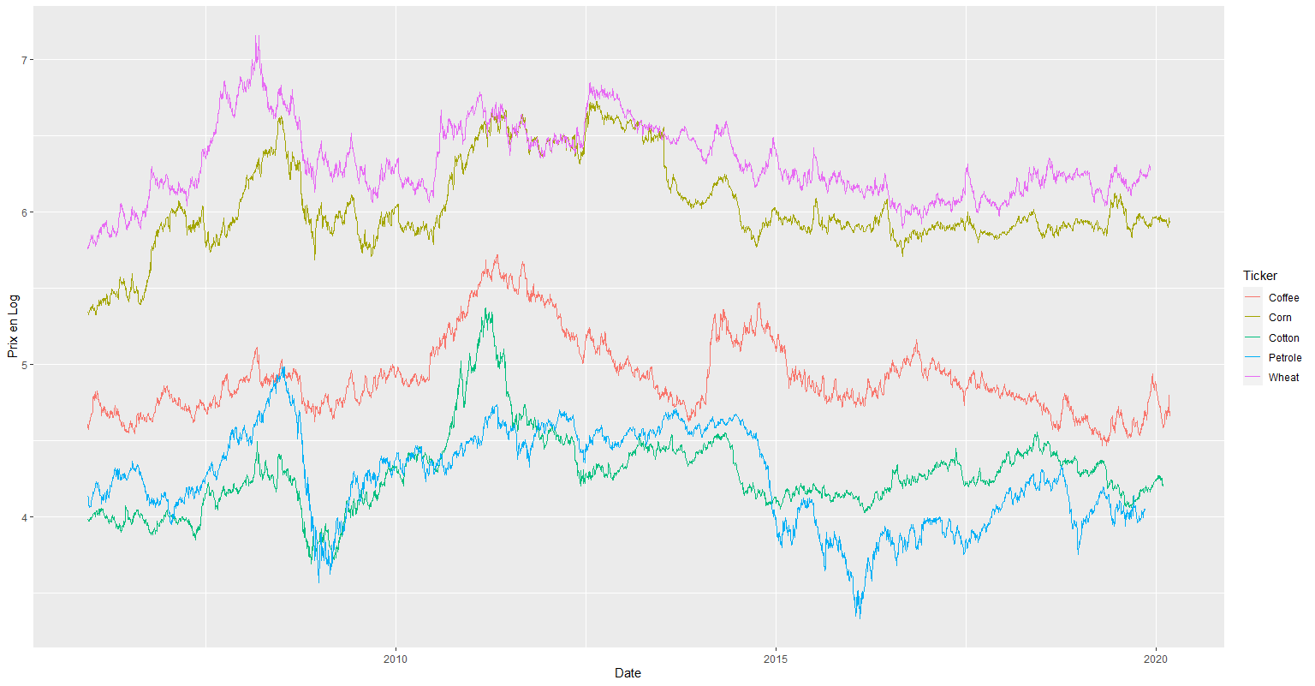

## Résultats

Dans cette partie sera discuté les résultats trouvés concernant les corrélations dynamiques modélisé entre différents marchés de matières premières à l’aide d’un modèle DCC-GARCH.

Afin d’étudier les corrélations, et donc de pouvoir vérifier si des co-mouvements entre ces différents marchés étaient existants, il a été mis en place une différence première sur le prix en logarithme afin d’avoir les rendements de chacune de ces denrées. Avant de mettre en place les différents modèles DCC-GARCH, il faut vérifier que les séries étudiées sont en adéquation avec les propriétés d’une série financière. Pour cela, on jette en premier un regard sur les statistiques descriptives des séries logarithmique différencié à l’ordre 1, afin de déterminer lesquelles ont un skewness inférieur à 0 et un kurtosis supérieur à 3. Il en ressort que seulement le pétrole, le maïs, le soja, le sucre, les deux contrats liés aux bovins, le cuivre, l’or et l’argent ont ces paramètres en accord avec les propriétés évoqués précédemment, c’est pourquoi le reste des tests et modélisation ne s’effectueront seulement que sur ces séries.

En annexe 1 se trouve l’ensemble des résultats trouvés concernant la mise en place des tests ADF afin de vérifier la non stationnarité des rendements, les résultats concernant les tests de Jarque-Bera afin d’établir la non normalité des rendements. Pour toute les séries étudiées l’ensemble des tests est en adéquation avec les propriétés des séries financières. De plus l’annexe 2 montre que les rendements ont l’air d’être stationnaire au niveau de la moyenne.

Une dernière vérification doit être faite concernant les rendements, il faut effectuer un Test de Ljung-Box sur les rendements et sur le carré des rendements pour vérifier l’autocorrélation, les résultats de ces tests se trouvent dans l’annexe 4. Pour toutes les séries de rendements, une faible corrélation peut apparaître pour certains rendements ce qui met en doute l’hypothèse d’efficience des marchés, car celle-ci indique que les rendements ne sont pas prévisibles, cependant une faible corrélation est acceptable dans le cadre de notre étude. Pour les rendements mis au carré, tous semblent être autos corrélées c’est à dire que la volatilité est prévisible et donc l’utilisation d’un modèle ARCH ou GARCH est justifié, car le modèle ARMA ne peut prendre en compte les changements de mouvements que font les rendements.

Avant d’effectuer la modélisation par un modèle ARCH pour chacune des séries, on cherche un modèle ARMA qui permet d’expliquer la moyenne, on utilise à cet effet la fonction “auto.arima” sur R qui permet de déterminer le meilleur modèle possible à l’aide de la stratégie de minimisation du critère Akaike. Les résultats de cette fonction se trouvent en annexe 6, avec les résultats des tests d’autocorrélation des résidus au carré et de vérifier l’existence d’un effet ARCH, l’existence d’hétéroscédasticité. Il y a donc seulement 4 séries qui peuvent être modélisé à l’aide d’un modèle ARMA (les paramètres sont significatifs au seuil de risque 10%), cependant tous les 4 ont leurs résidus au carré qui sont autos corrélés car ils rejettent l’hypothèse nulle du test de Ljung-Box, de plus ils rejettent aussi tous les 4 l’hypothèse nulle du Test ARCH, ils ont donc tous les 4 de l’hétéroscédasticités. La modélisation par un modèle ARCH est donc obligatoire pour prendre en compte les regroupements de volatilités.

On modélise donc toute nos séries une à une à l’aide d’un modèle ARCH et les résultats (Annexe 7) ne sont pas convaincant car pour tous l’hétéroscédasticité n’a pas été corrigé, donc toute la variance n’a pas été pris en compte à l’aide du modèle ARCH de plus le nombre de paramètre pour ce modèle est énorme. On met donc en place un modèle GARCH univarié afin de prendre en compte toute la volatilité dans le temps, car on y intègre un retard. Une fois le meilleur modèle GARCH univarié choisis pour chaque série, le modèle est choisi en fonction du critère d’information d’Akaike, le modèle DCC-GARCH(1,1) pourra être mis en place afin d’étudier correctement la volatilité dans le temps et ces phénomènes d’asymétrie, et surtout de pouvoir étudier les corrélations dynamiques conditionnelles entre les différentes séries, qui est le but de ce papier. Le modèle DCC-GARCH récupèrent les résidus standardisés de chaque modèle GARCH univarié afin de pouvoir les mettre en relation.

La figure 2 représente le modèle GARCH univarié pour les rendements du pétrole, le reste des modèles GARCH univariés se situent en Annexe 8, ce sont les modèles qui vont être utilisés par la suite.

**Figure 2 : Modèle GARCH du Pétrole**

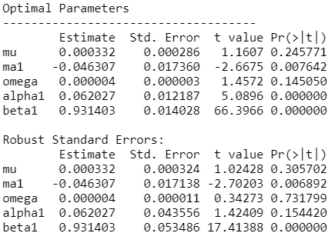

Pour vérifier que l’utilisation de ce modèle est justifiée, il est indispensable de vérifier que l’addition des coefficients des paramètres alpha et beta soit inférieur à 1, et que le paramètre beta soit le plus proche de 1, ce qui indique la variance est persistante dans le temps. Ensuite pour justifier l’utilisation d’un modèle DCC-GARCH par la suite, il faut vérifier si les résidus standardisés sont toujours sujets à de l’hétéroscédasticité en appliquant l’ARCH Test. Les résultats de ces différents tests sont situés en annexe 9.

On peut donc appliquer un modèle DCC-GARCH (1,1) à l’ensemble de ces modèles GARCH univarié afin de déterminer les corrélations conditionnelles dynamiques entre chaque rendement. La figure 3 représente le modèle DCC-GARCH (1,1) estimé.

**Figure 3 : Modèle DCC-GARCH (1,1)**

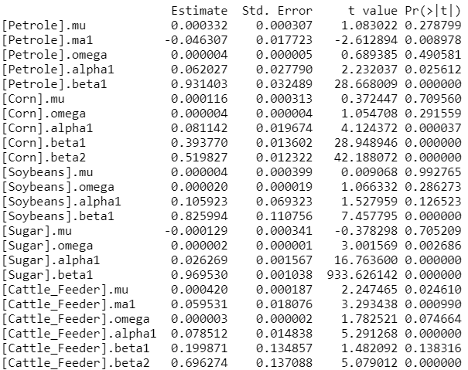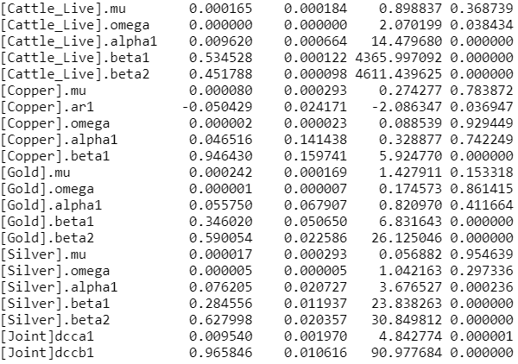

Pour justifier l’utilisation de notre modèle, il faut en premier lieu confirmer que l’addition de l’alpha et du béta concernant le modèle DCC-GARCH est bien inférieur à 1, ce qui est bien le cas quand on regarde la figure 3. Ensuite il faut vérifier que chaque carré des résidus standardisés de chaque rendement modélisé ne soit pas auto corrélé, il est appliqué de nouveau un Test de Ljung-Box et l’hypothèse nulle doit être acceptée à chaque fois. Pour chaque rendement l’hypothèse nulle est acceptée, donc aucun des carrés des résidus standardisés n’est auto corrélés (Annexe 10).

La dernière vérification à faire avant de pouvoir étudier les corrélations conditionnelles dynamiques entre chaque rendement est d’effectuer un Test ARCH sur chacune des relations, pour vérifier que cette dernière ne donne pas lieu à de l’hétéroscédasticité, et donc que l’hypothèse nulle soit accepté. Pour chacune des relations, l’hypothèse nulle est acceptée (Annexe 11), il est donc possible d’analyser les relations entre chaque rendement étudié.

Les figures qui vont suivre sont les différentes corrélations conditionnelles qui paraissent intéressante à analyser, le reste des relations se situent en annexe 12.

**Figure 4 : Corrélations Conditionnelles entre le Pétrole et le Maïs**

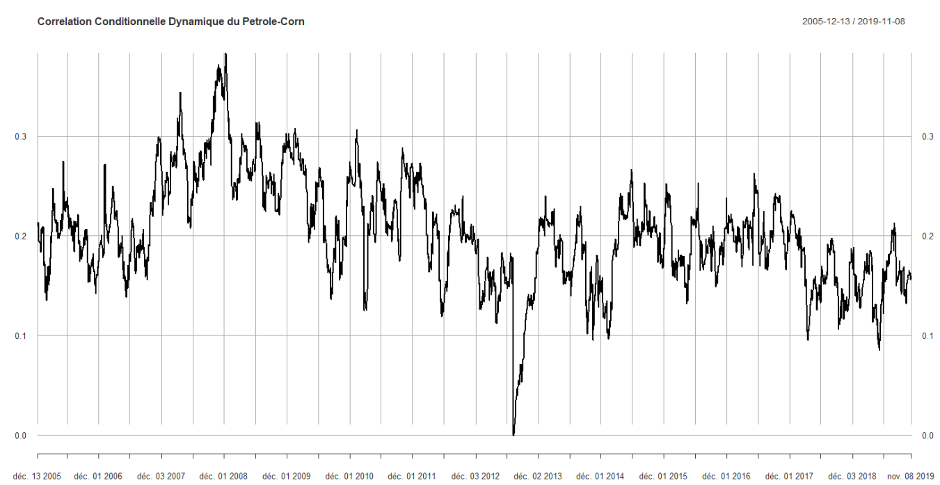

**Figure 5 : Corrélations Conditionnelles entre les bœufs prêt à être abattu et le Cuivre**

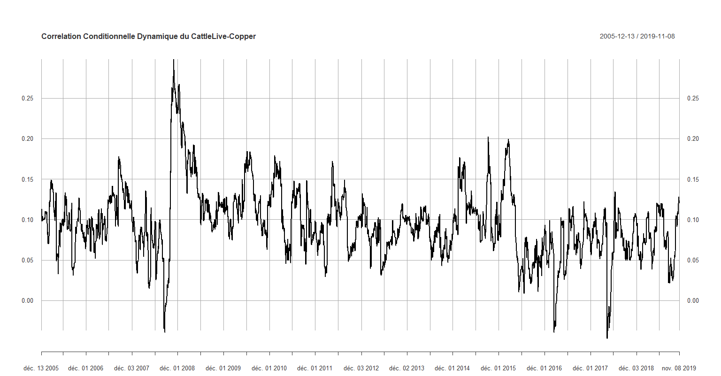

**Figure 6 : Corrélations Conditionnelles entre le Cuivre et l’Or**

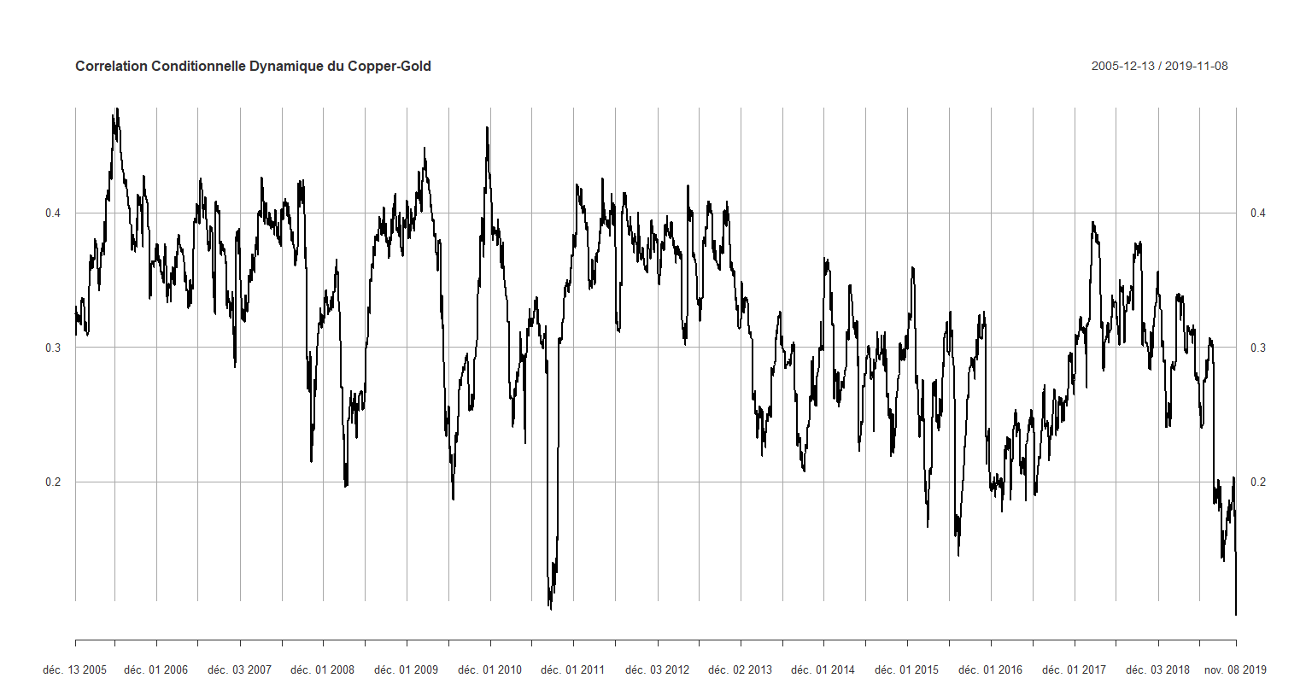

**Figure 7 : Corrélations Conditionnelles entre le Maïs et l’Argent**

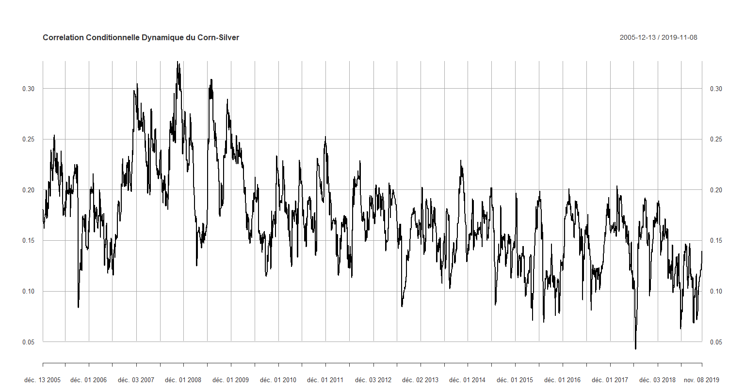

**Figure 8 : Corrélations Conditionnelles entre le Maïs et les Bœufs à nourrir**

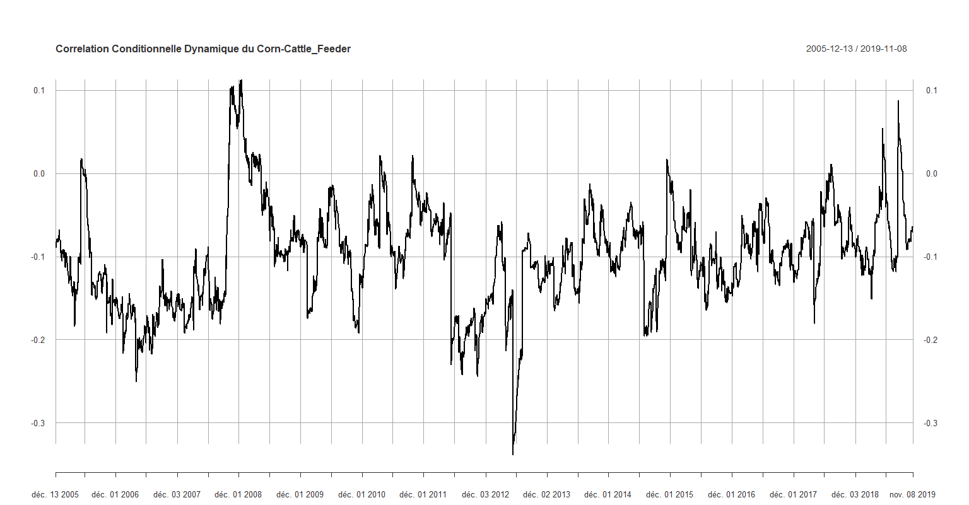

**Figure 9 : Corrélations Conditionnelles entre le Maïs et le Cuivre**

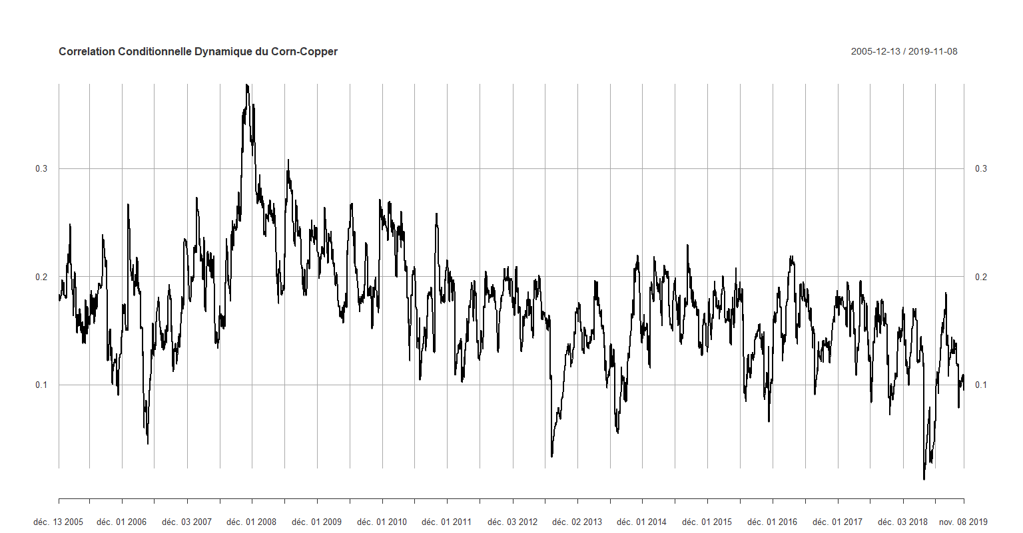

**Figure 10 : Corrélations Conditionnelles entre le Maïs et le Soja**

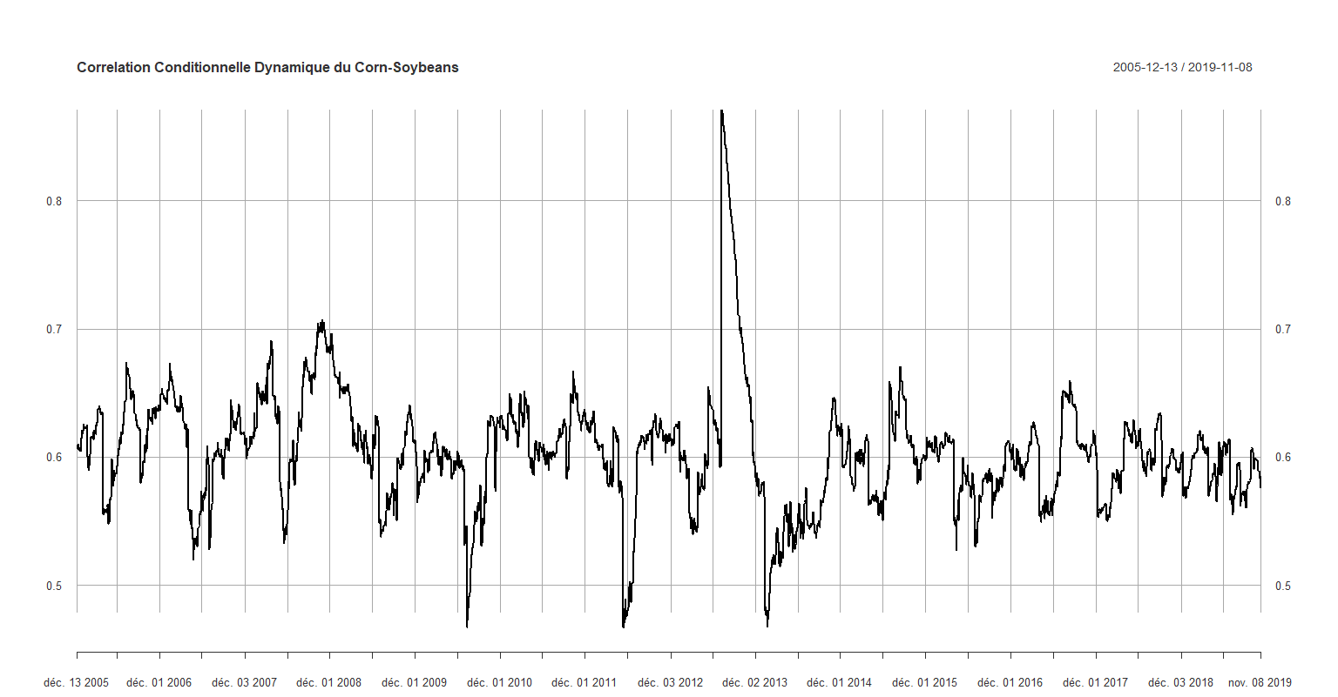

**Figure 11 : Corrélations Conditionnelles entre le Maïs et le Sucre**

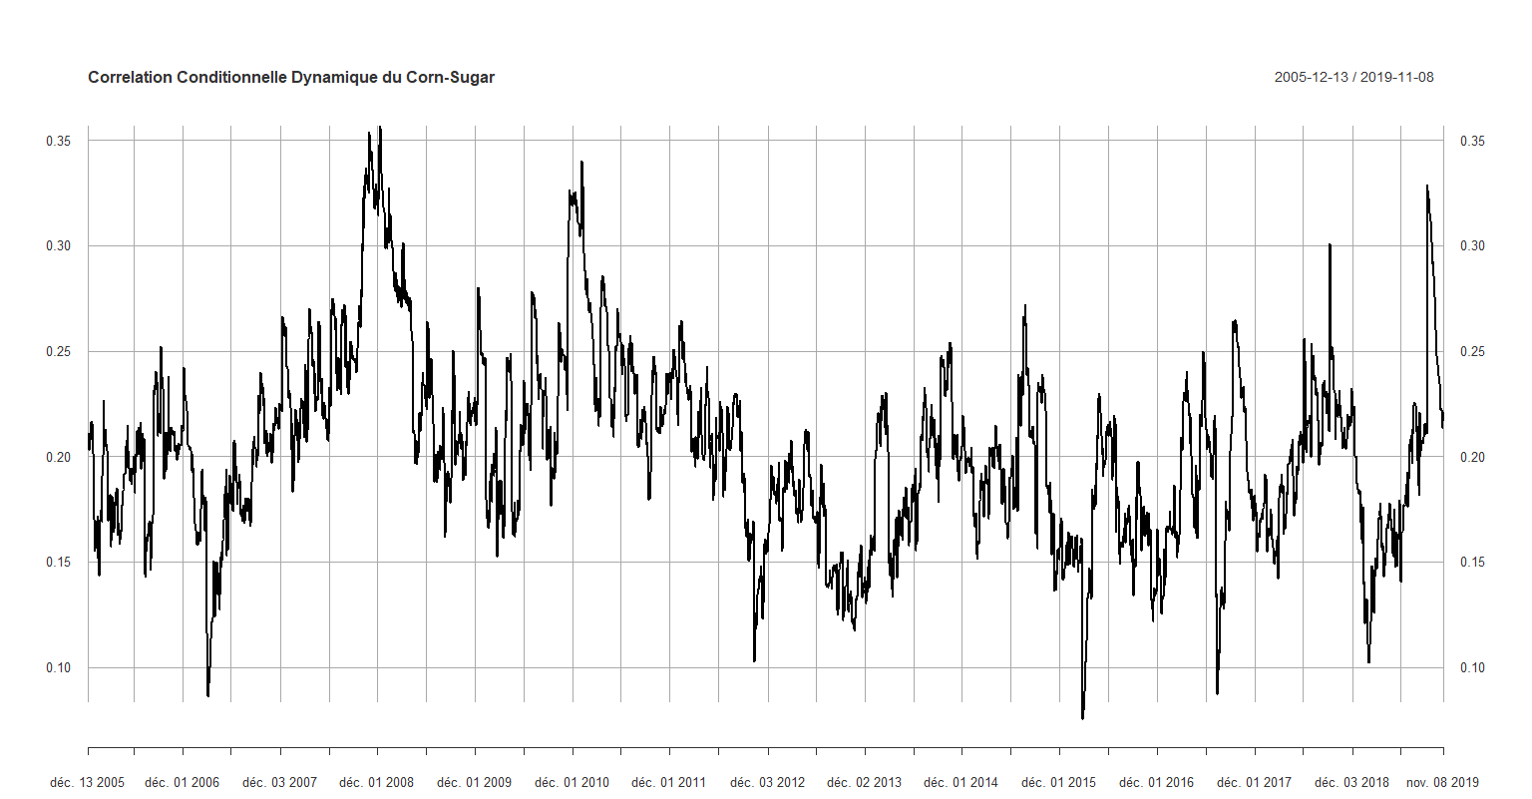

**Figure 12 : Corrélations Conditionnelles entre le Pétrole et le Bétail à Nourrir**

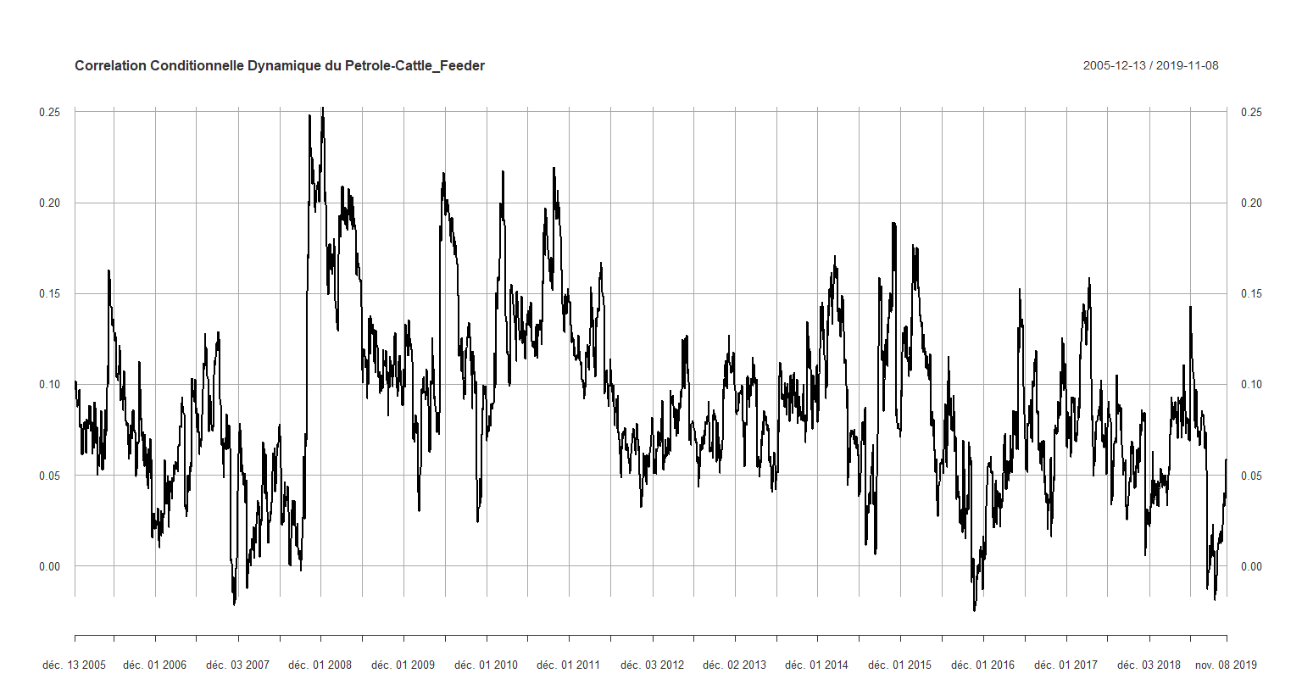

**Figure 13 : Corrélations Conditionnelles entre le Pétrole et le Cuivre**

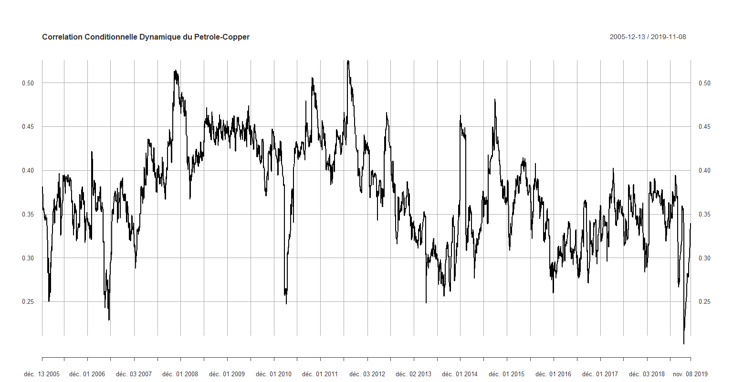

**Figure 14 : Corrélations Conditionnelles entre le Pétrole et le Maïs**

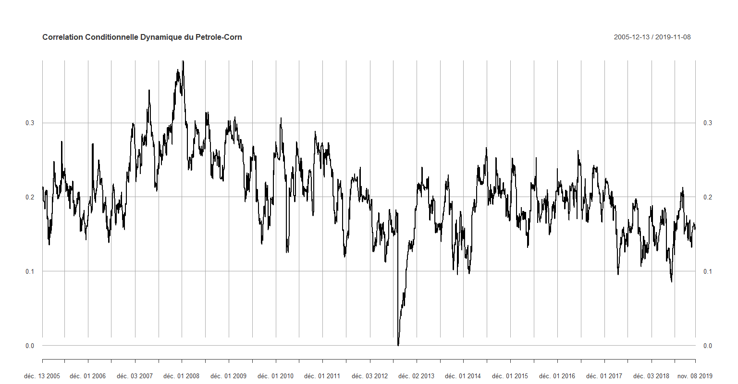

**Figure 15 : Corrélations Conditionnelles entre le Pétrole et le Soja**

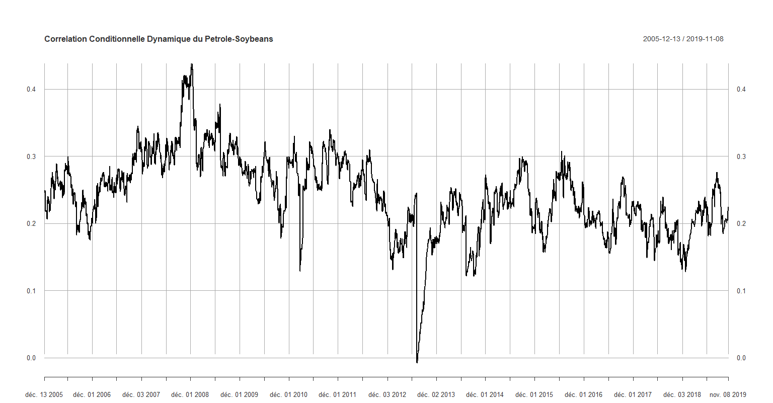

**Figure 16 : Corrélations Conditionnelles entre le Soja et le Cuivre**

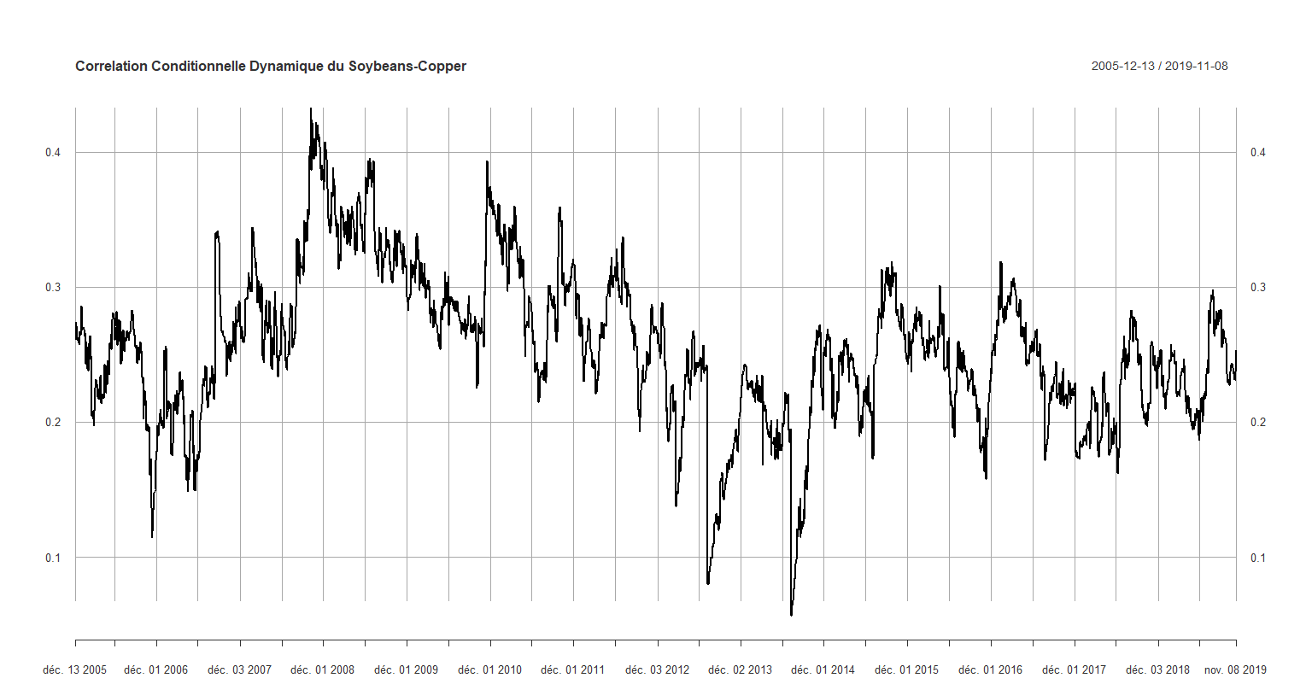

# Annexes

**Annexe 1 : Tableau Test ADF et Jarque-Bera pour les prix logarithmiques différencié à l’ordre 1 des matières premières**

|  |  |  |  |  |  |  |  |  |  |
| --- | --- | --- | --- | --- | --- | --- | --- | --- | --- |
| **p.value** | **Petrole** | **Maïs** | **Soja** | **Sucre** | **Cattle Feeder** | **Cattle Live** | **Cuivre** | **Or** | **Argent** |
| **ADF Test** | <0.01 | <0.01 | <0.01 | <0.01 | <0.01 | <0.01 | <0.01 | <0.01 | <0.01 |
| **Jarque-Bera Test** | < 2.2e-16 | < 2.2e-16 | < 2.2e-16 | < 2.2e-16 | < 2.2e-16 | < 2.2e-16 | < 2.2e-16 | < 2.2e-16 | < 2.2e-16 |

**Annexe 2 : Graphique des prix logarithmique des différentes matières premières différencié à l’ordre 1**

**Annexe 2.1 : Pétrole**

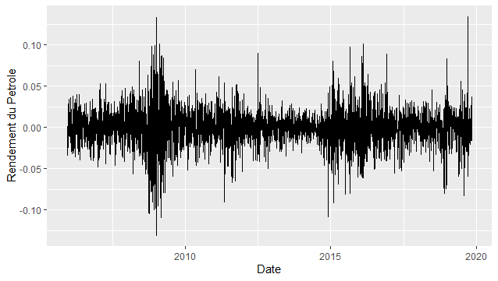

**Annexe 2.2 : Maïs**

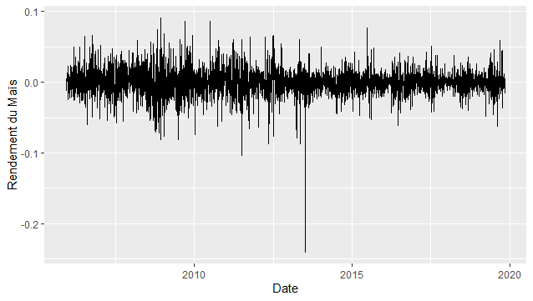

**Annexe 2.3 : Soja**

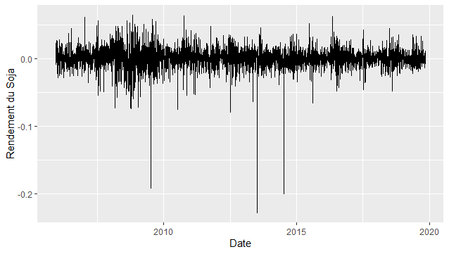

**Annexe 2.4 : Sucre**

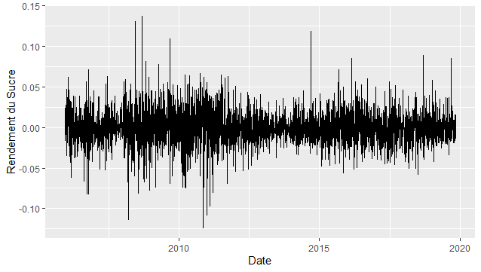

**Annexe 2.5 : Cattle Feeder**

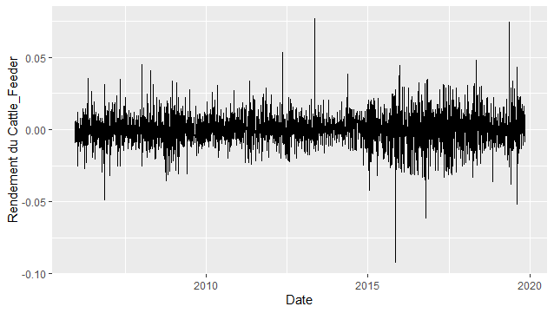

**Annexe 2.6 : Cattle Live**

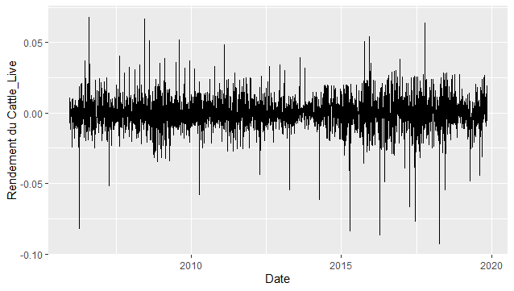

**Annexe 2.7 : Cuivre**

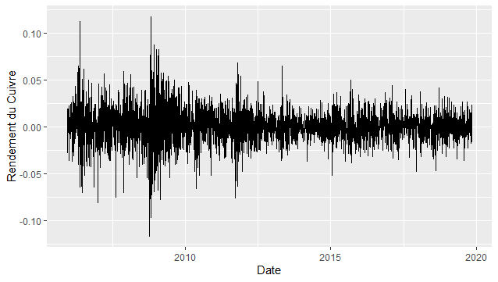

**Annexe 2.8 : Or**

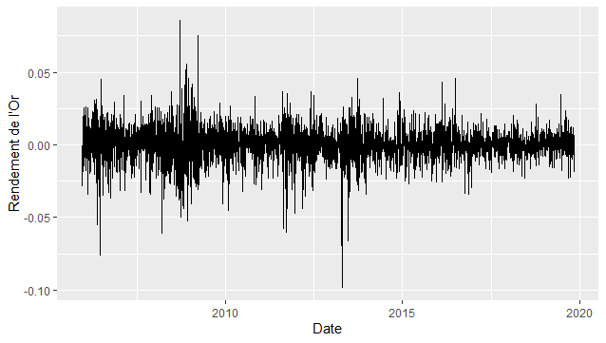

**Annexe 2.9 : Argent**

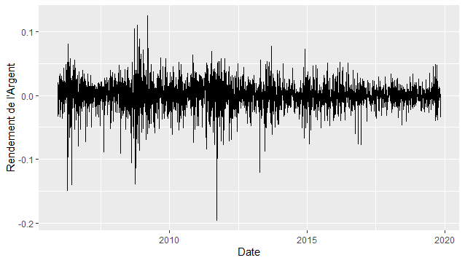

**Annexe 3 : Statistique Descriptive**

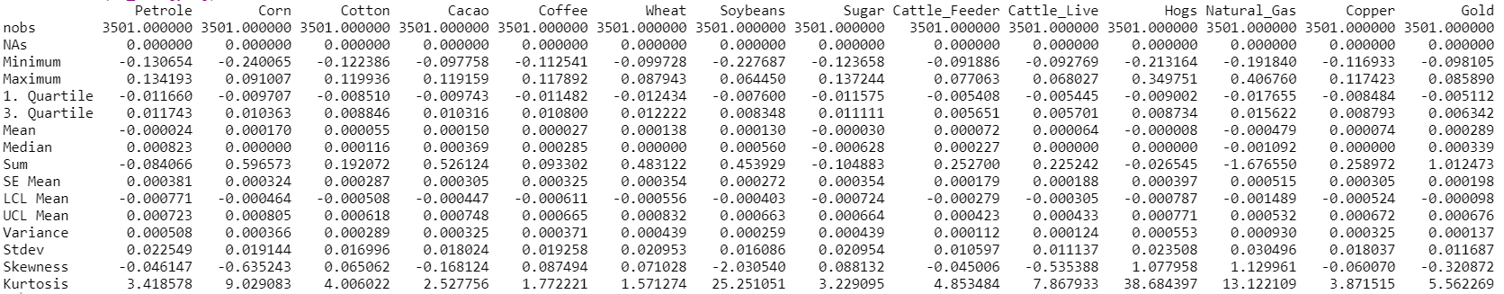

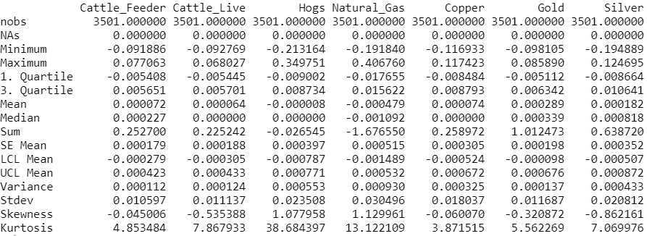

**Annexe 4 : Box-Pierce Test pour les Rendements au Carré des Contrats Futures**

|  |  |  |  |  |  |  |  |  |  |
| --- | --- | --- | --- | --- | --- | --- | --- | --- | --- |
| **p.value** | **Petrole** | **Maïs** | **Soja** | **Sucre** | **Cattle Feeder** | **Cattle Live** | **Cuivre** | **Or** | **Argent** |
| **Rd** | <0.01 | 0.0212 | 0.0883 | 0.0649 | <0.01 | 0.0513 | <0.01 | 0.0358 | <0.01 |
| **Rd^2** | <0.01 | <0.01 | 0.0498 | <0.01 | <0.01 | <0.01 | <0.01 | <0.01 | <0.01 |

**Annexe 5 : Graphique des prix en Logarithme**

**Annexe 5.1 : Cacao, Cuivre, Or, Argent et Soja**

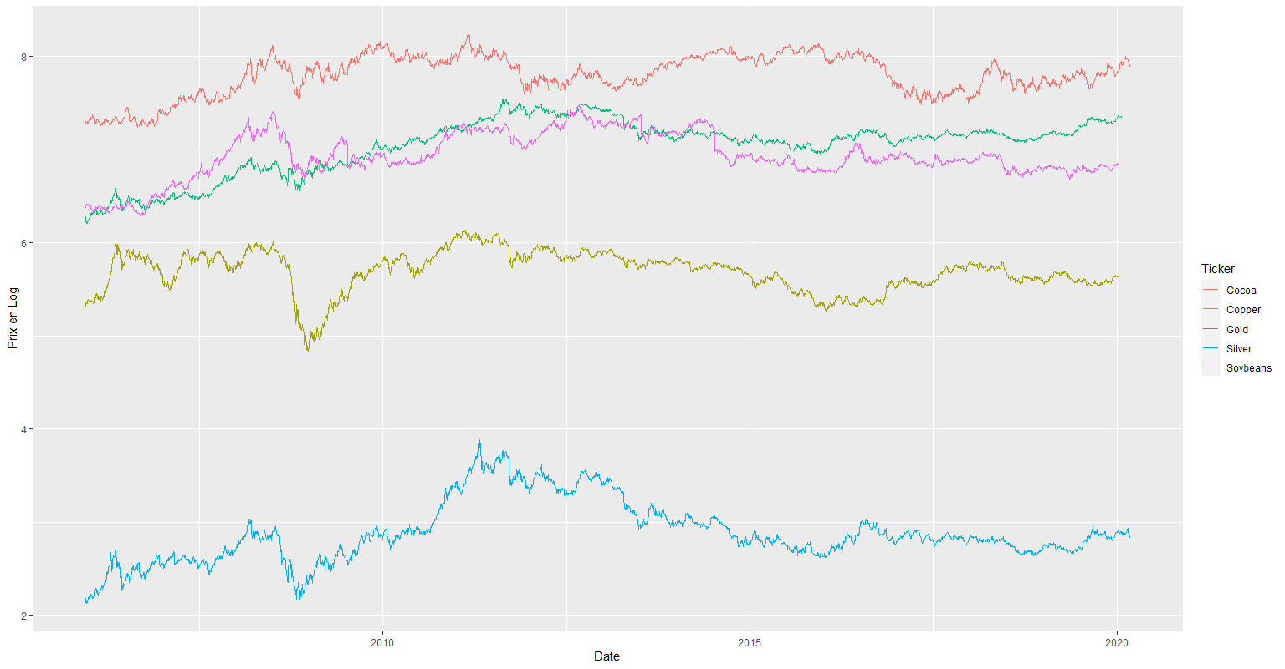

**Annexe 5.2 : Cattle Feeder, Cattle Live, Porcs et Gaz Naturel**

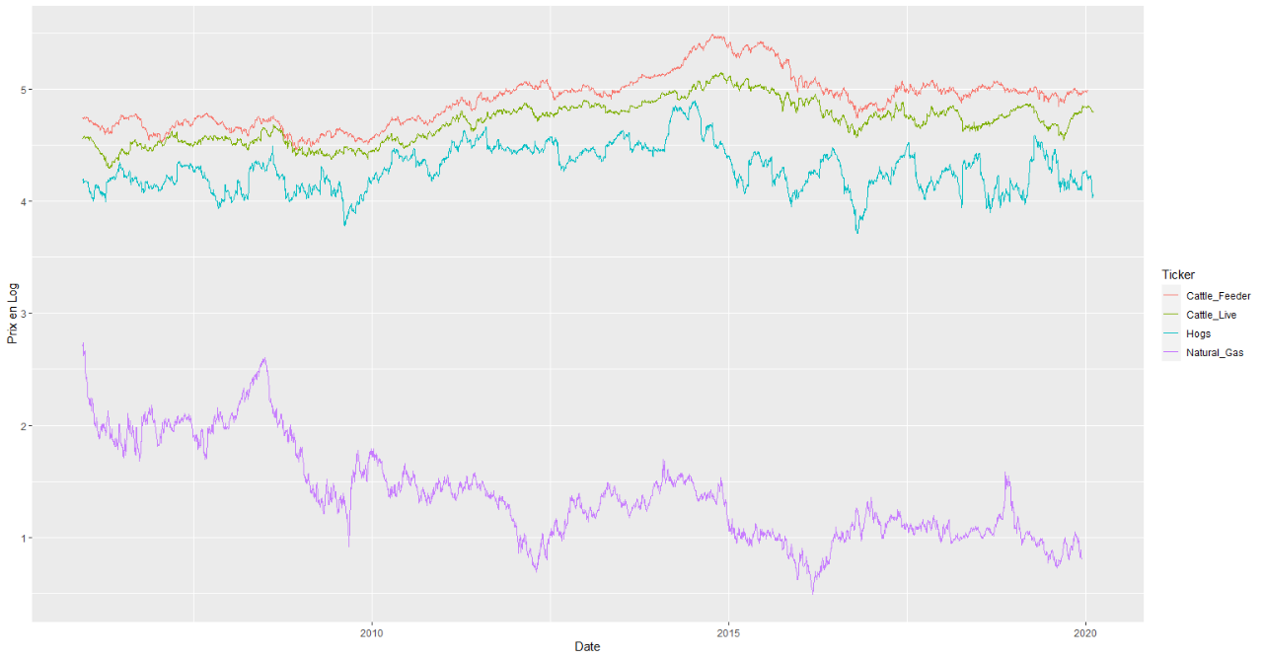

**Annexe 6 : Résultat des modèles ARMA pour chaque série**

|  |  |  |  |  |  |  |  |  |  |
| --- | --- | --- | --- | --- | --- | --- | --- | --- | --- |
|  | **Petrole** | **Maïs** | **Soja** | **Sucre** | **Cattle Feeder** | **Cattle Live** | **Cuivre** | **Or** | **Argent** |
| **AR** | 0 | 0 | 0 | 0 | 0 | 0 | 1 | 0 | 1 |
| **MA** | 1 | 0 | 0 | 0 | 1 | 0 | 0 | 0 | 0 |
| **Ljung** | <0.01 |  |  |  | <0.01 |  | <0.01 |  | <0.01 |
| **ARCH** | <0.01 |  |  |  | <0.01 |  | <0.01 |  | <0.01 |

**Annexe 7 : Résultat des modèles ARCH pour chaque série**

|  |  |  |  |  |  |  |  |  |  |
| --- | --- | --- | --- | --- | --- | --- | --- | --- | --- |
|  | **Petrole** | **Maïs** | **Soja** | **Sucre** | **Cattle Feeder** | **Cattle Live** | **Cuivre** | **Or** | **Argent** |
| **q** | 10 | 12 | 8 | 15 | 15 | 15 | 12 | 12 | 1 |
| **Ljung** | <0.01 | <0.01 | <0.01 | <0.01 | <0.01 | <0.01 | <0.01 | <0.01 | <0.01 |
| **ARCH** | <0.01 | <0.01 | <0.01 | 0.0211 | <0.01 | <0.01 | <0.01 | <0.01 | 0.0417 |

**Annexe 8 : Modèle GARCH univarié pour chaque rendement**

**Annexe 8.1 : Maïs**

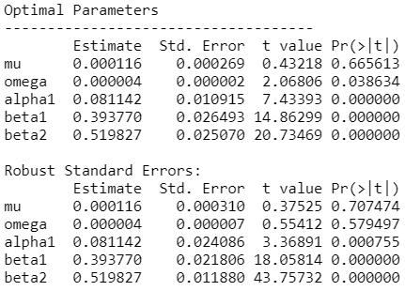

**Annexe 8.2 : Soja**

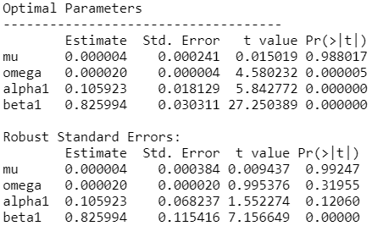

**Annexe 8.3 : Sucre**

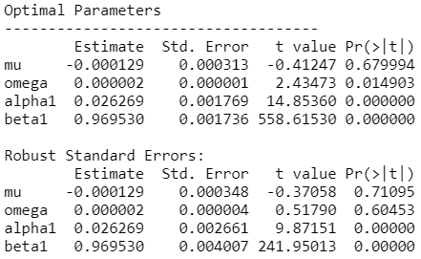

**Annexe 8.4 : Cattle Feeder**

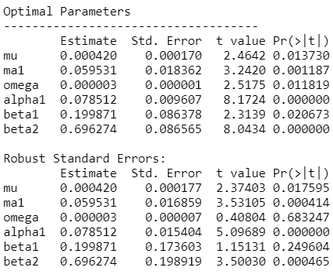

**Annexe 8.5 : Cattle Live**

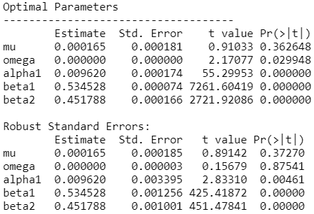

**Annexe 8.6 : Cuivre**

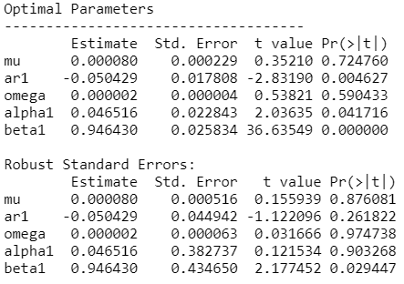

**Annexe 8.7 : Or**

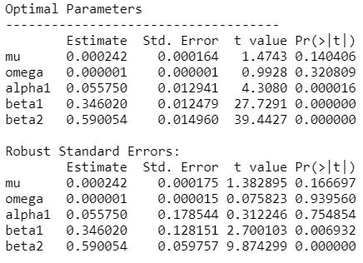

**Annexe 8.8 : Argent**

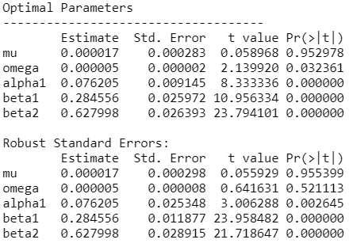

**Annexe 9 : Addition des paramètres alpha et beta**

|  |  |  |  |  |  |  |  |  |  |
| --- | --- | --- | --- | --- | --- | --- | --- | --- | --- |
|  | **Petrole** | **Maïs** | **Soja** | **Sucre** | **Cattle Feeder** | **Cattle Live** | **Cuivre** | **Or** | **Argent** |
| **alpha** | 0.062027 | 0,08114 | 0.105923 | 0,026269 | 0.078512 | 0,00962 | 0,046516 | 0,05575 | 0.076205 |
| **beta** | 0.931403 | 0,91359 | 0.825994 | 0,96953 | 0,896145 | 0,986316 | 0,94643 | 0,936074 | 0.912554 |
| **addition** | 0,99343 | 0,99474 | 0,931917 | 0,995799 | 0,974657 | 0,995936 | 0,992946 | 0,991824 | 0.988759 |

**Annexe 10 : Test Ljung-Box pour le carré des résidus standardisés du modèle DCC-GARCH**

|  |  |  |  |  |  |  |  |  |  |
| --- | --- | --- | --- | --- | --- | --- | --- | --- | --- |
|  | **Petrole** | **Maïs** | **Soja** | **Sucre** | **Cattle Feeder** | **Cattle Live** | **Cuivre** | **Or** | **Argent** |
| **p.value** | 0.4626 | 0.8625 | 1 | 0.9616 | 0.9485 | 0,9978 | 0,4546 | 0.8281 | 0.397 |

**Annexe 11 : ARCH Test sur chacune des relations**

|  |  |  |  |  |  |  |  |  |  |
| --- | --- | --- | --- | --- | --- | --- | --- | --- | --- |
|  | **Petrole** | **Maïs** | **Soja** | **Sucre** | **Cattle Feeder** | **Cattle Live** | **Cuivre** | **Or** | **Argent** |
| **Petrole** |  | 0.611 | 0.999 | 0.874 | 0.865 | 0,99 | 0,308 | 0.414 | 0.24 |
| **Maïs** |  |  | 0.999 | 0.906 | 0.789 | 0.987 | 0.391 | 0.663 | 0.398 |
| **Soja** |  |  |  | 0.999 | 0.998 | 0.998 | 0.999 | 1 | 1 |
| **Sucre** |  |  |  |  | 0.833 | 0.971 | 0.945 | 0.999 | 0.742 |
| **Cattle Feeder** |  |  |  |  |  | 0.926 | 0.95 | 0.147 | 0.298 |
| **Cattle Live** |  |  |  |  |  |  | 0.998 | 0.1493 | 0.998 |
| **Cuivre** |  |  |  |  |  |  |  | 0.444 | 0.165 |
| **Or** |  |  |  |  |  |  |  |  | 0.208 |
| **Argent** |  |  |  |  |  |  |  |  |  |

**Annexe 12 : Représentation des Corrélations Conditionnelles Dynamique entre chaque rendement**

**Annexe 12.1 : Relation entre les bœufs à nourrir et les bœufs prêts à être abattu**

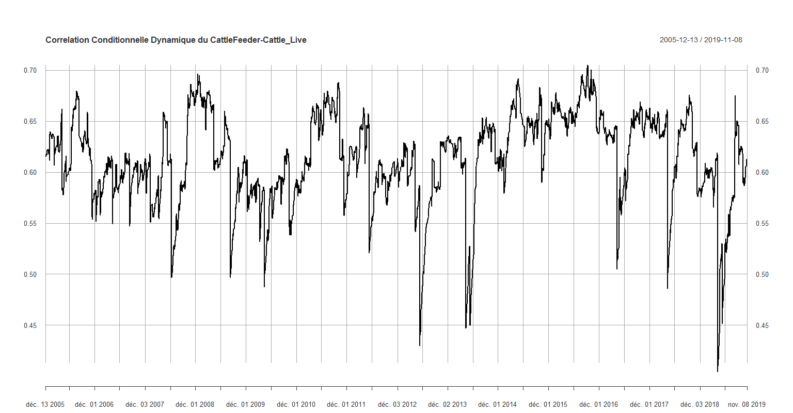

**Annexe 12.2 Relation entre les bœufs à nourrir et l’Argent**

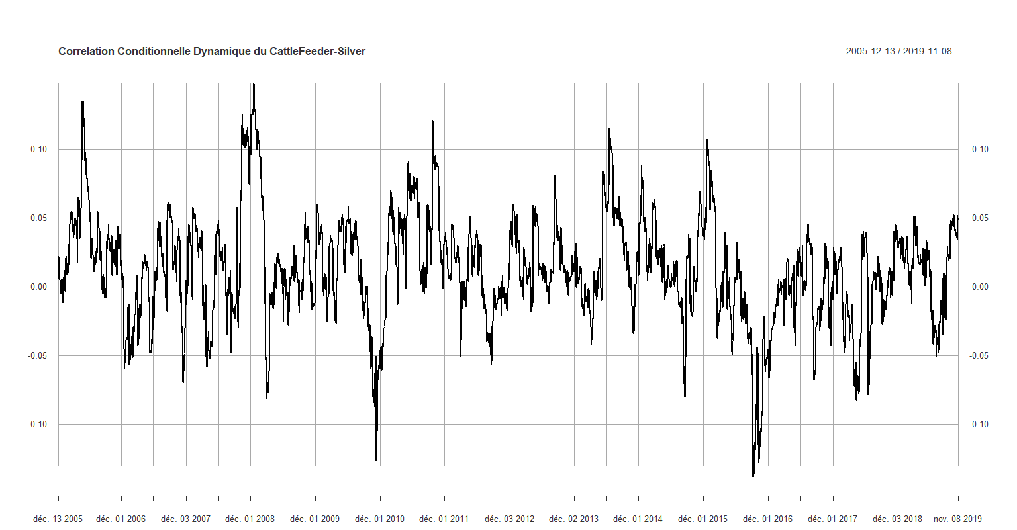

**Annexe 12.3 : Relation entre les bœufs à nourrir et l’Or**

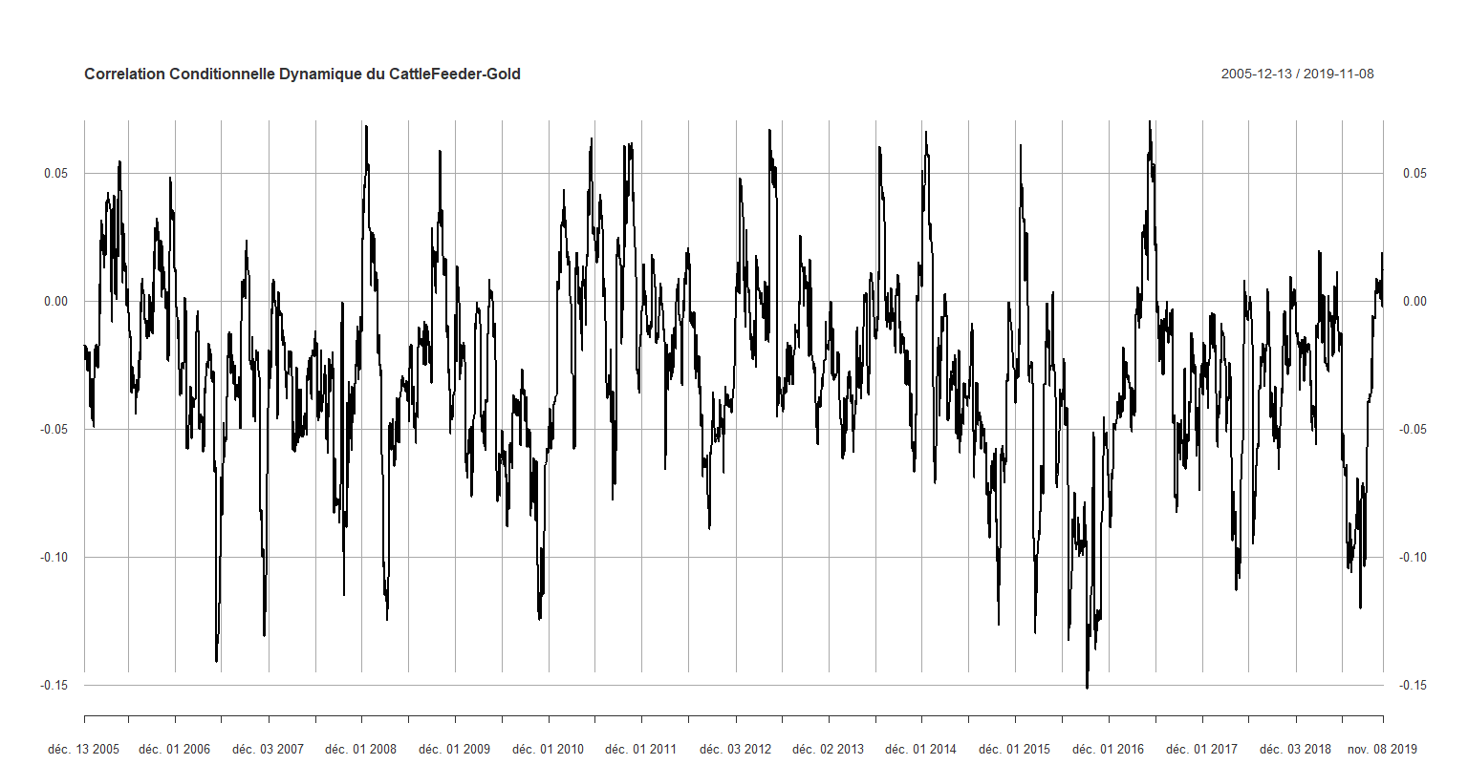

**Annexe 12.4 : Relation entre les bœufs prêts à être abattu et l’Argent**

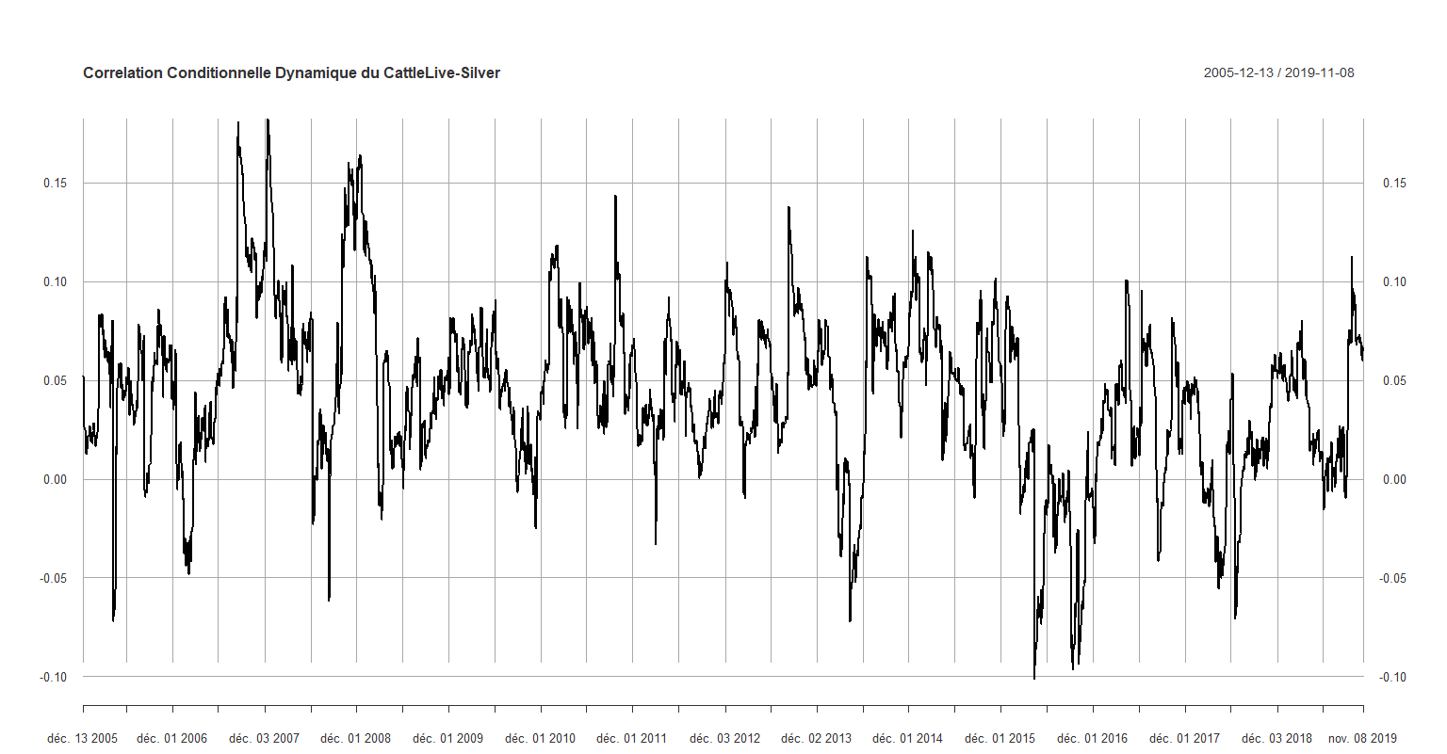

**Annexe 12.5 : Relation entre les bœufs prêts à être abattu et l’Or**

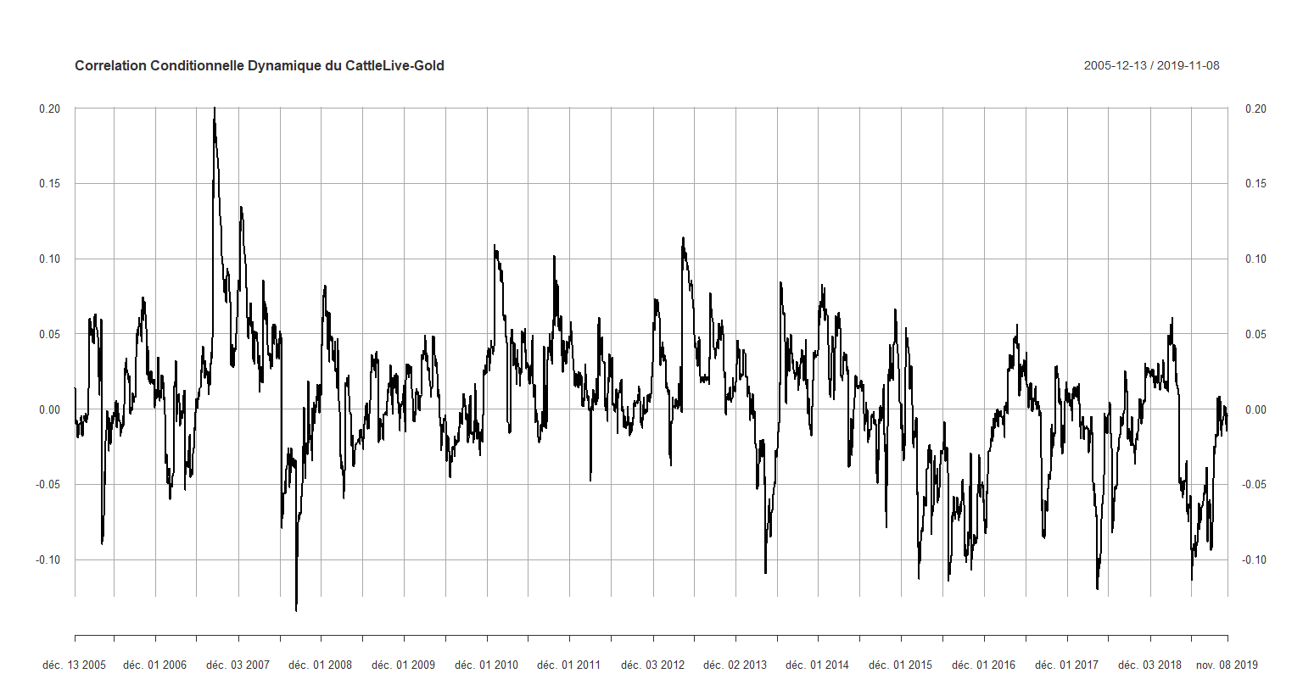

**Annexe 12.6 : Relation entre le Cuivre et l’Argent**

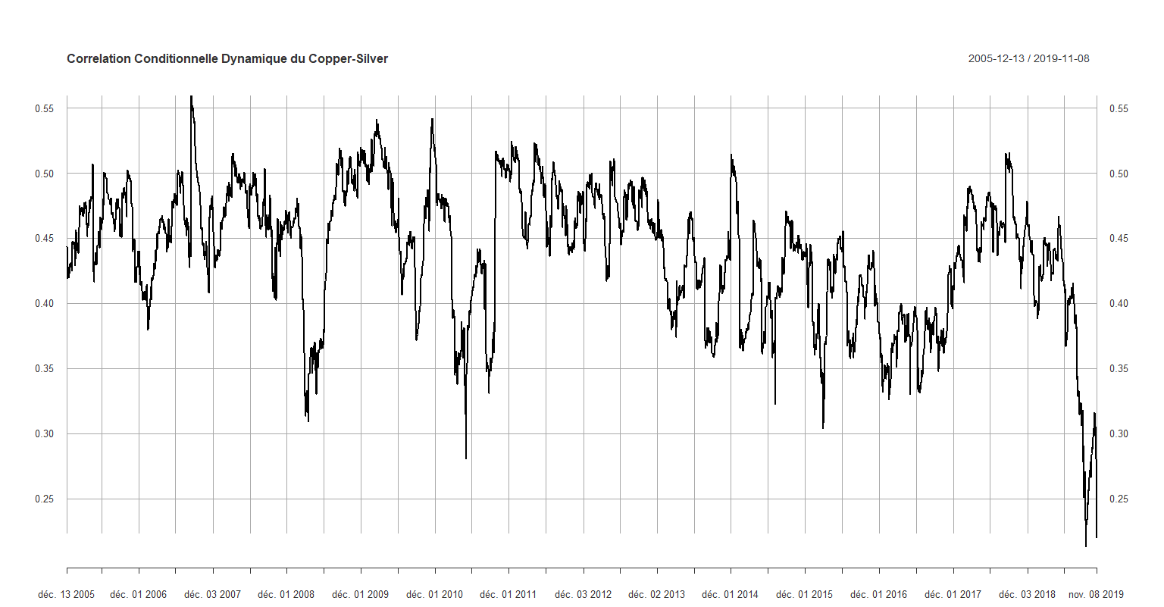

**Annexe 12.7 : Relation entre le maïs et les bœufs prêts à être abattu**

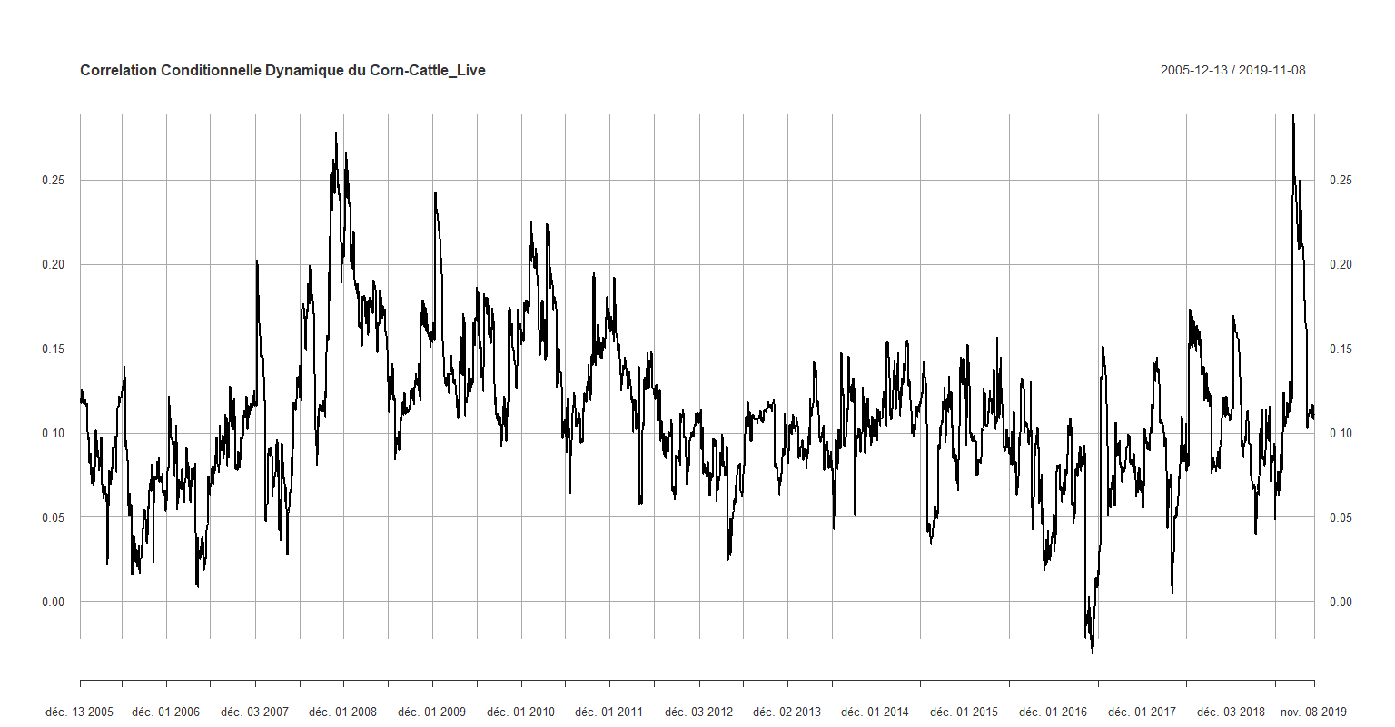

**Annexe 12.8 : Relation entre le Maïs et l’Or**

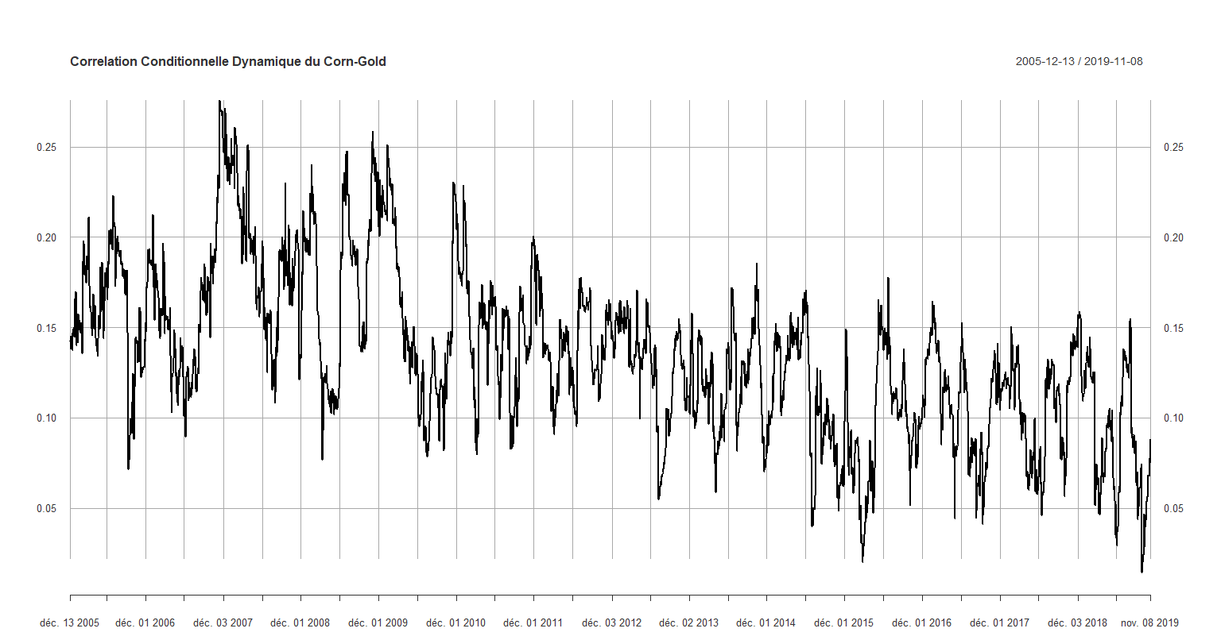

**Annexe 12.9 : Relation entre l’Or et l’Argent**

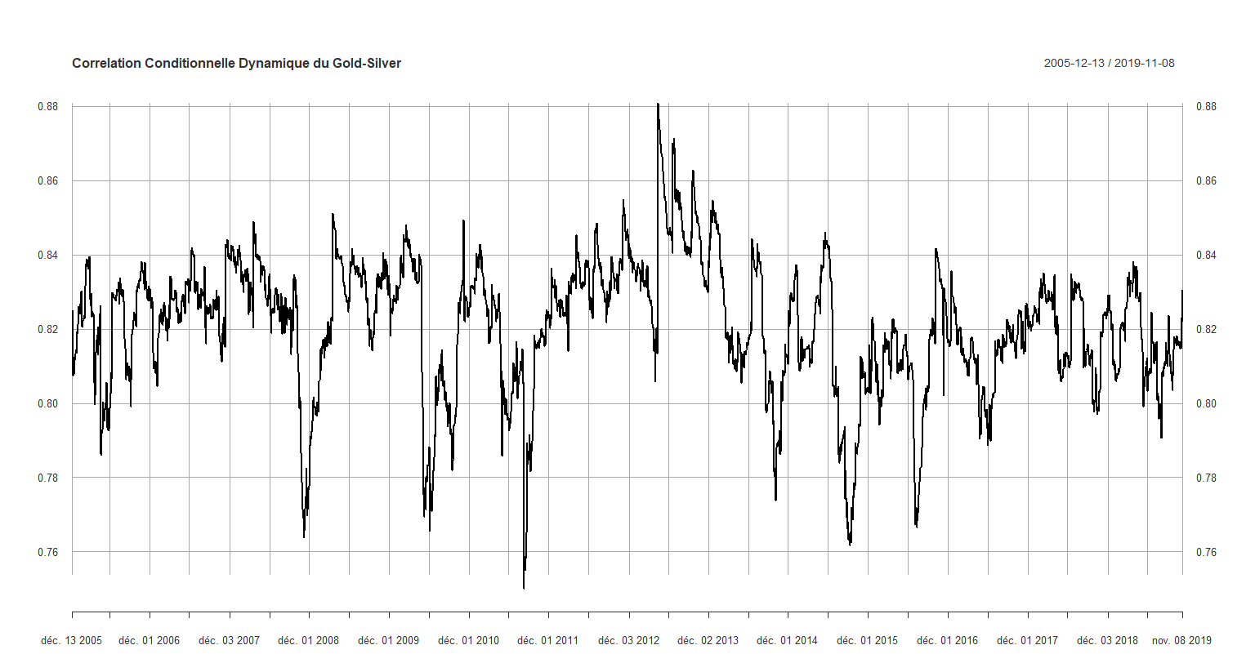

**Annexe 12.10 : Relation entre l’Argent et le Pétrole**

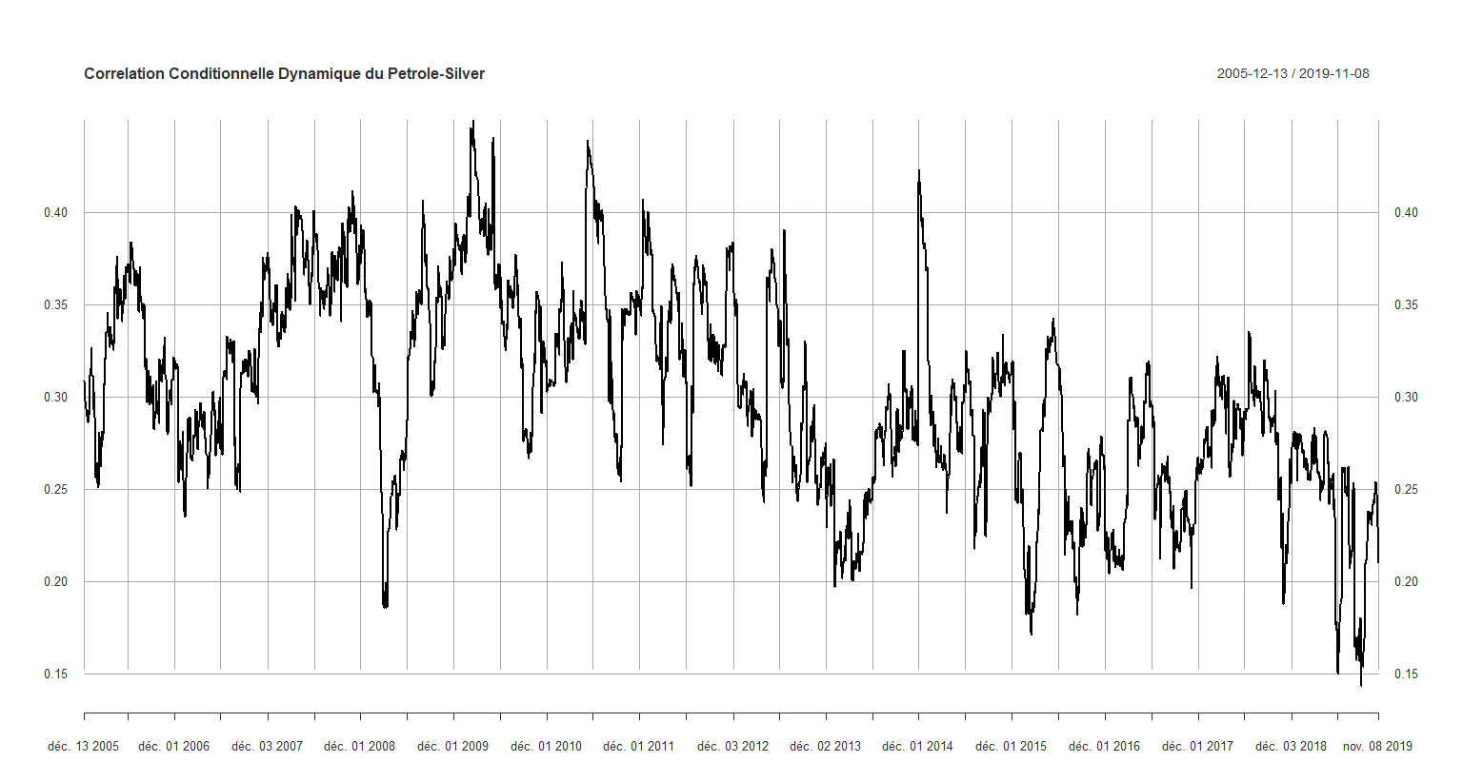

**Annexe 12.11 : Relation entre les bœufs prêts à être abattu et le Pétrole**

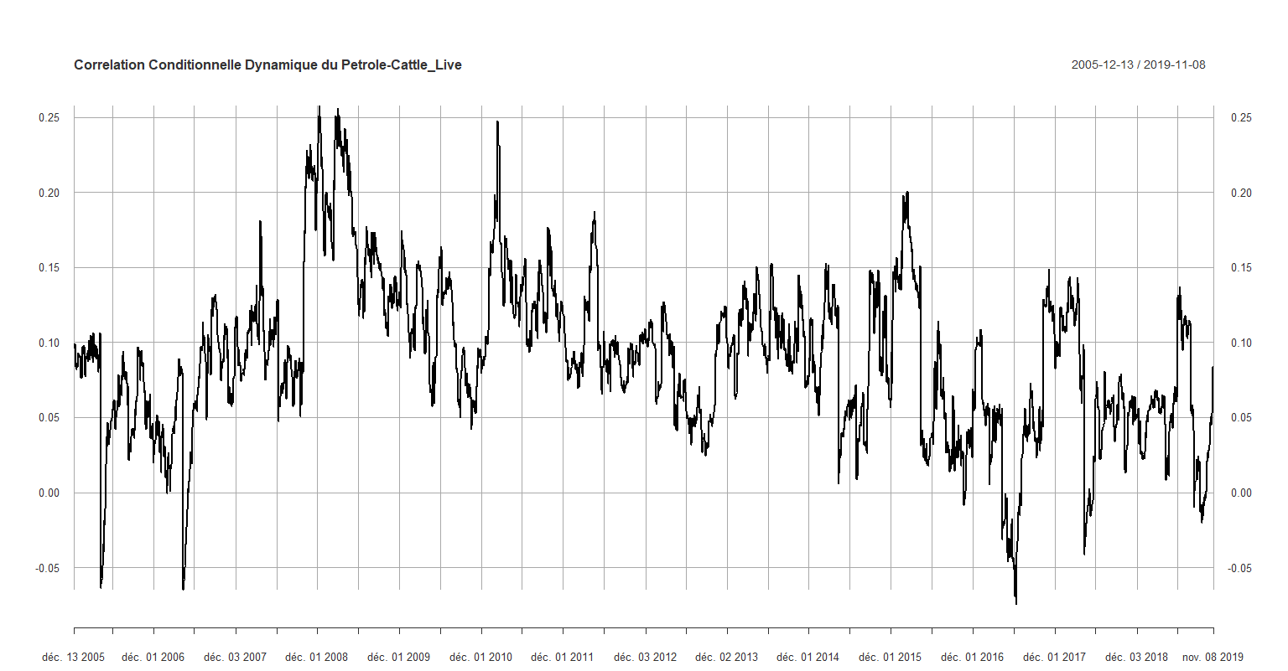

**Annexe 12.11 : Relation entre le Pétrole et l’Or**

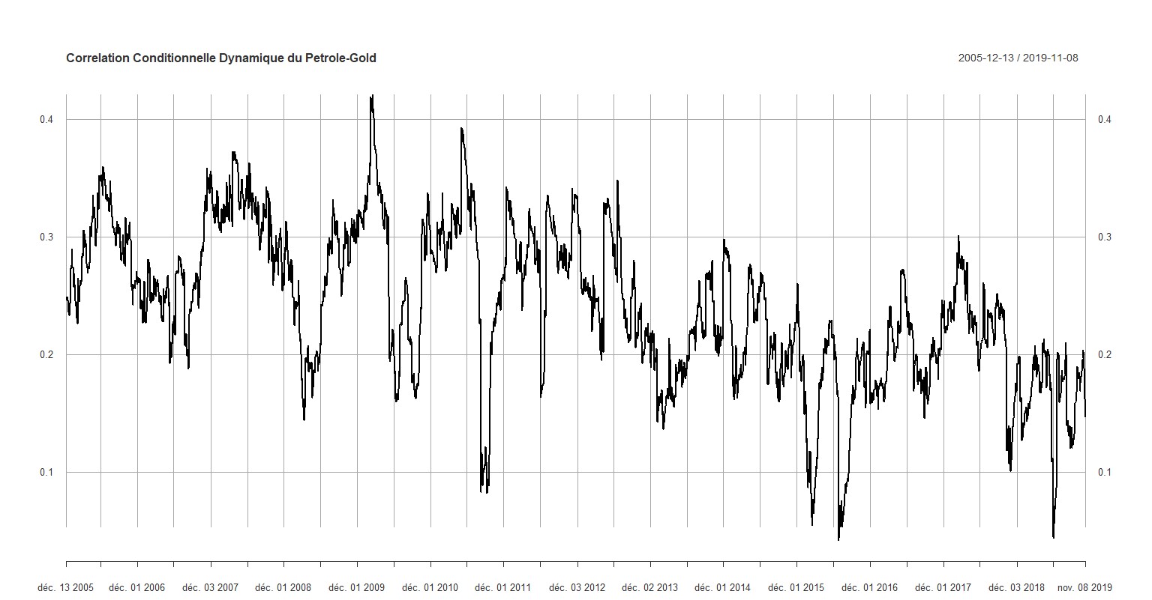

**Annexe 12.12 : Relation entre le Pétrole et le Sucre**

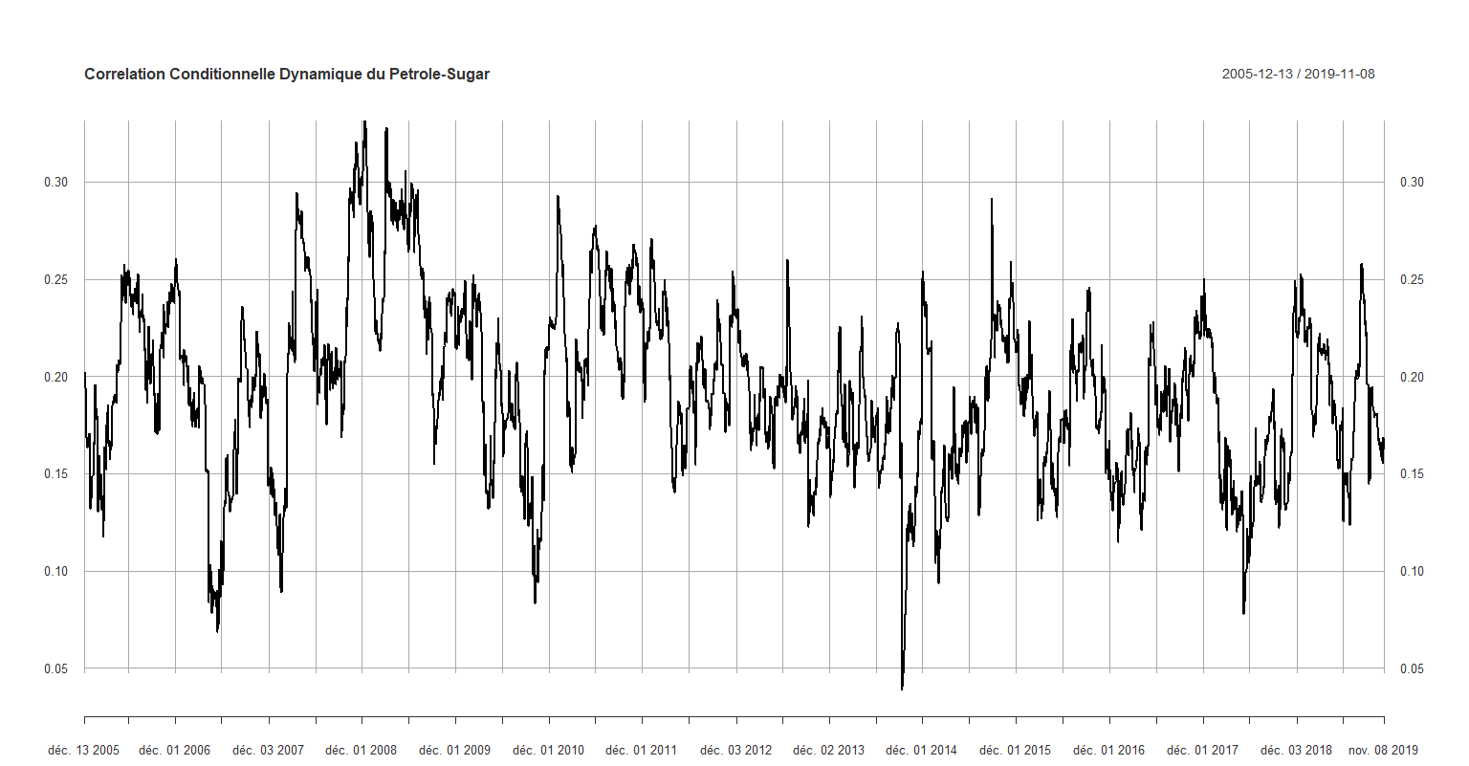

**Annexe 12.13 : Relation entre le Soja et l’Argent**

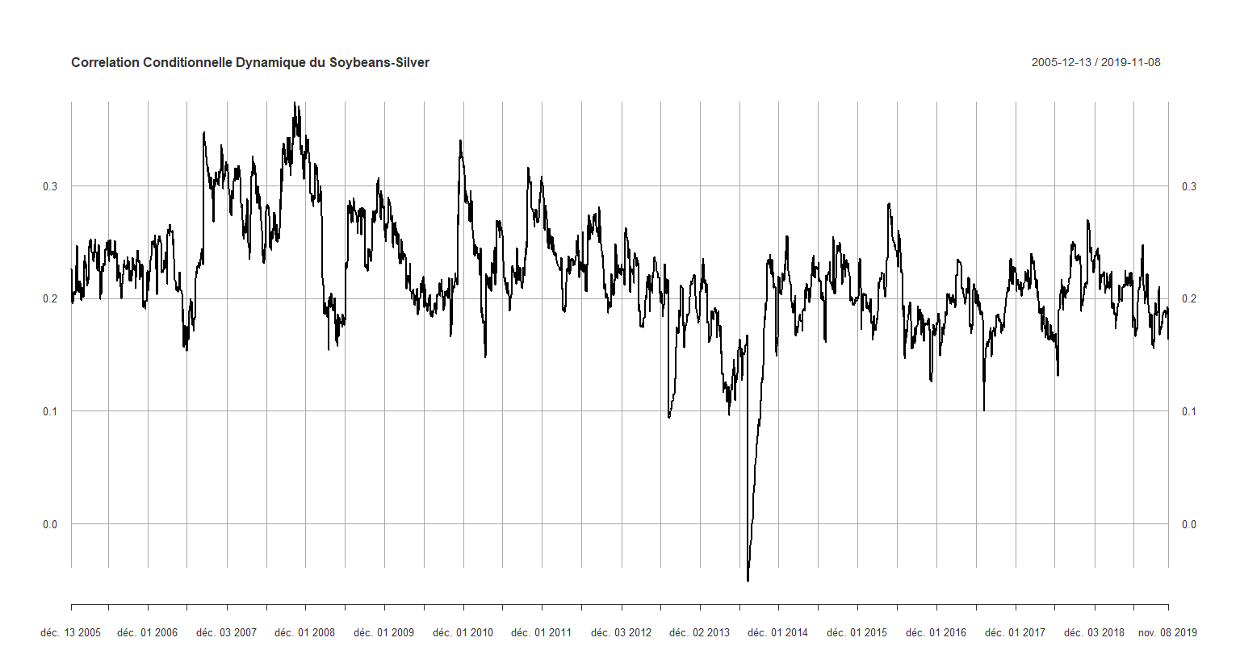

**Annexe 12.14 : Relation entre le Soja et les bœufs à nourir**

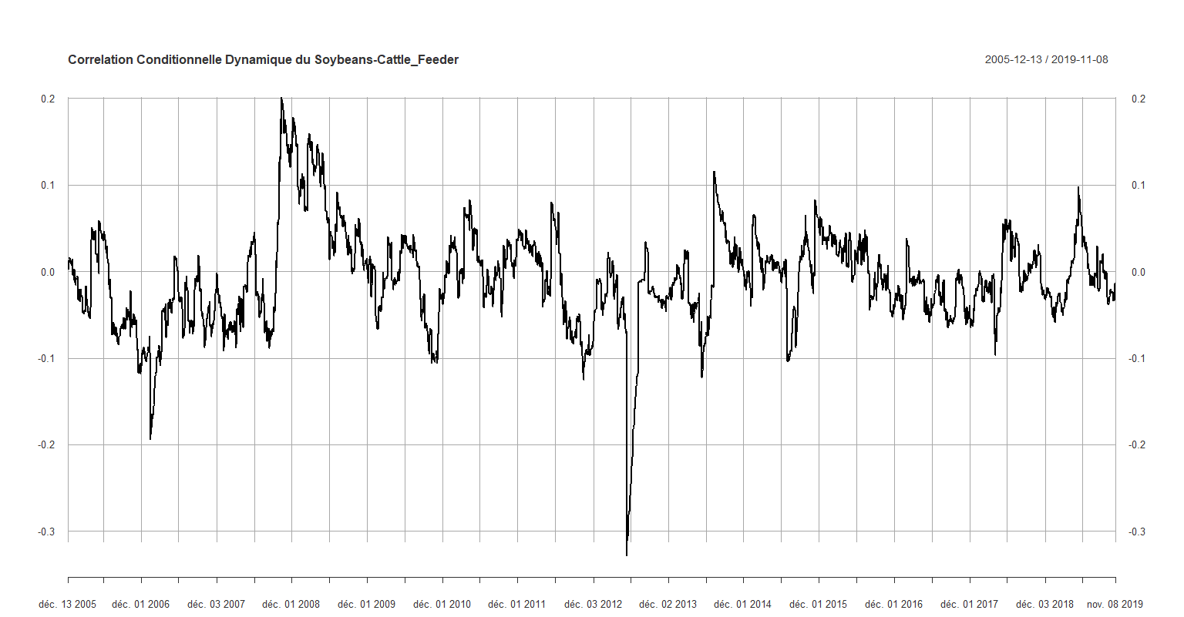

**Annexe 12.15 : Relation entre le Soja et les bœufs prêts à être abattu**

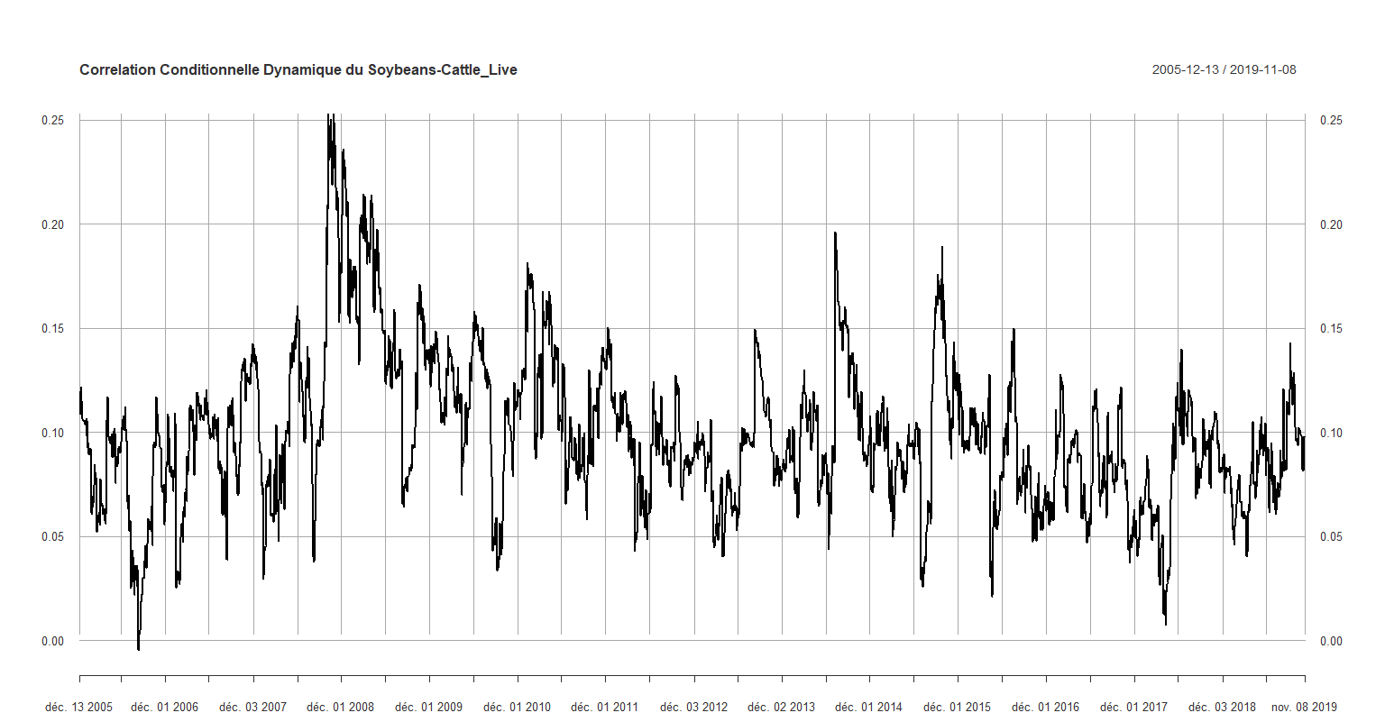

**Annexe 12.16: Relation entre le Soja et l’Or**

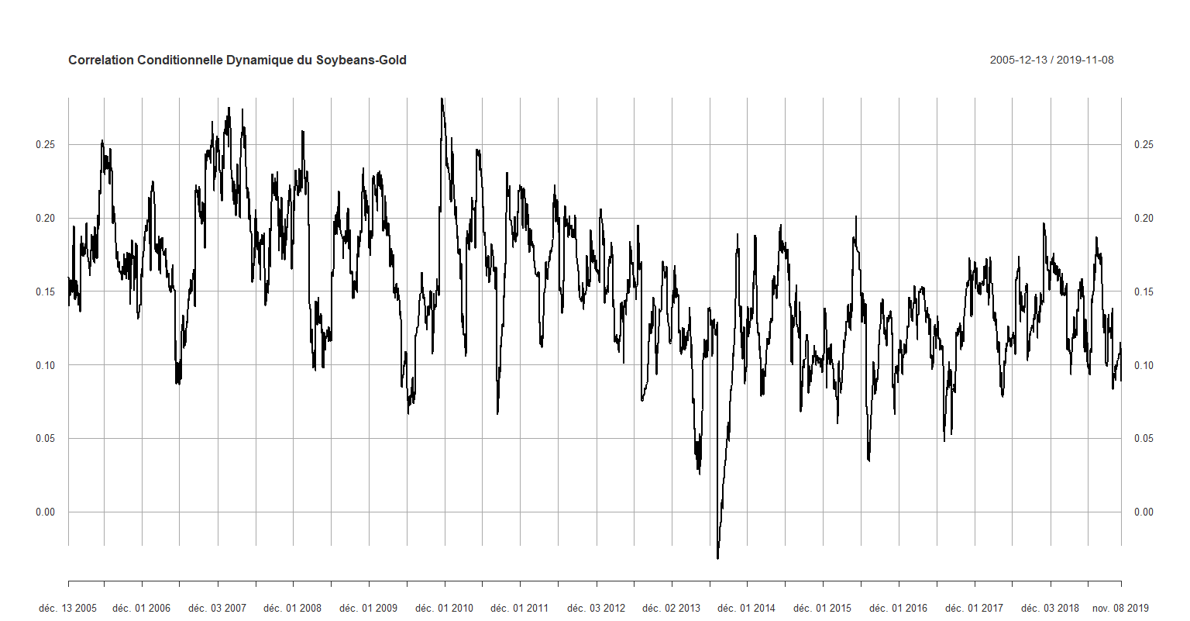

**Annexe 12.17 : Relation entre le Soja et le Sucre**

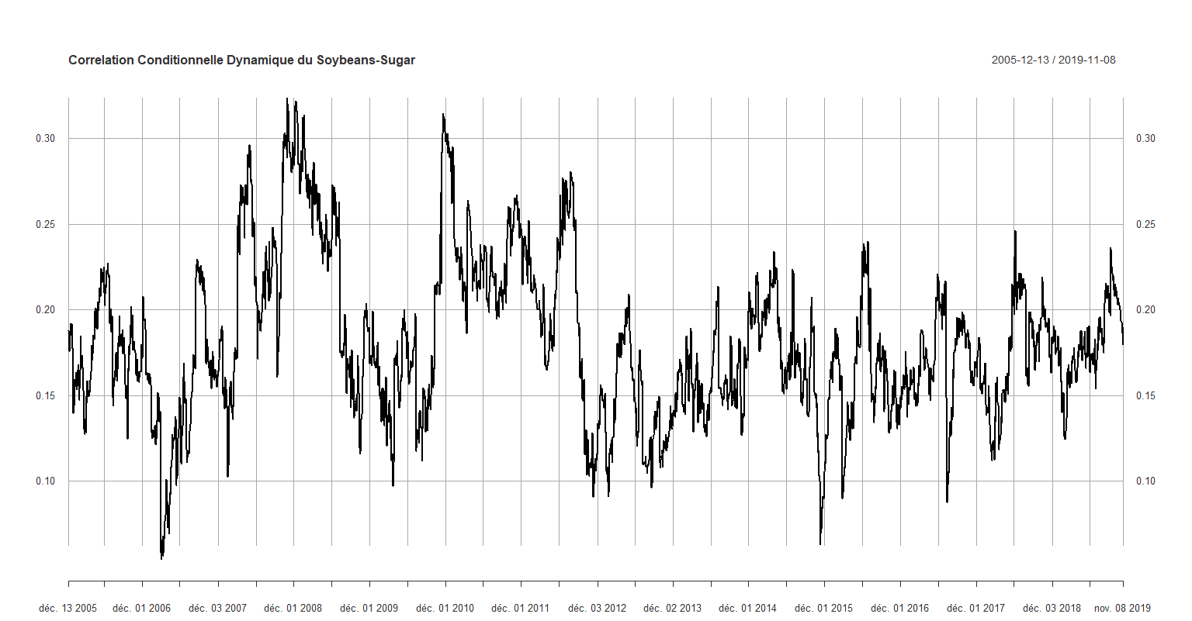

**Annexe 12.17 : Relation entre le Sucre et l’Argent**

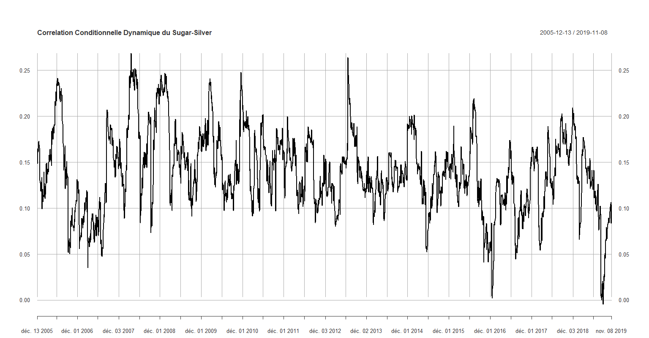

**Annexe 12.18 : Relation entre le Sucre et les Bœufs à Nourrir**

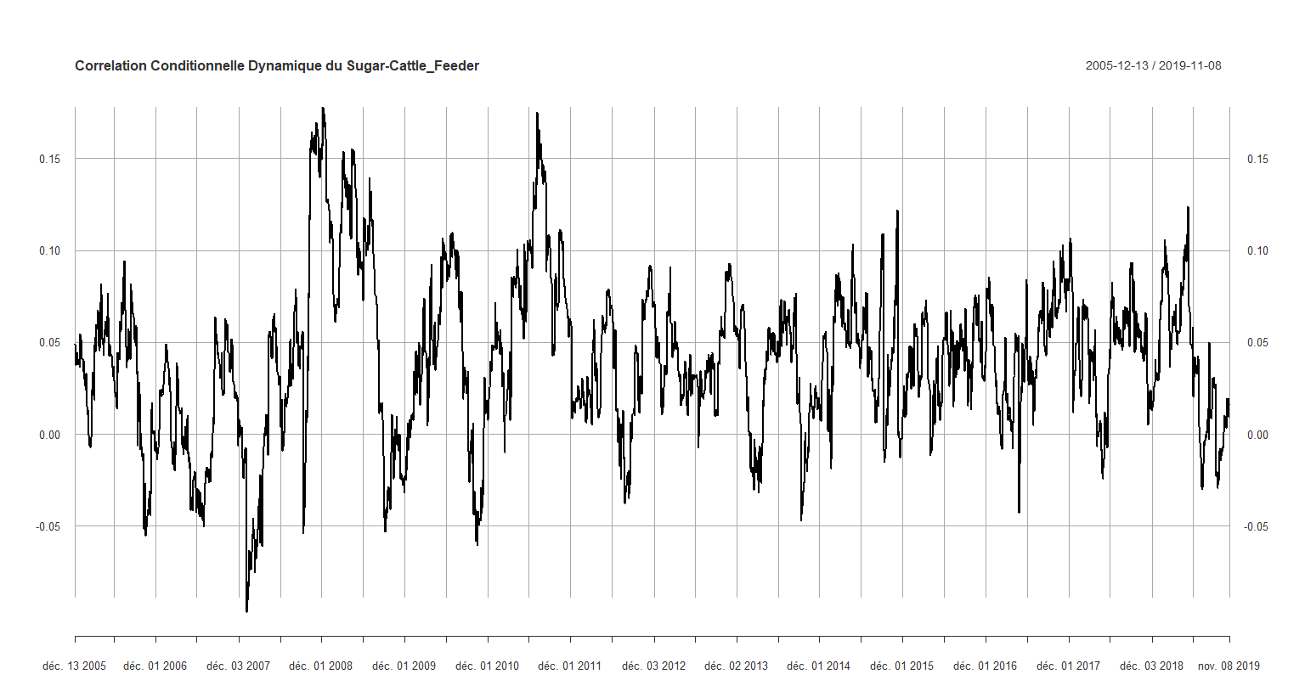

**Annexe 12.19 : Relation entre le Sucre et l’Or**

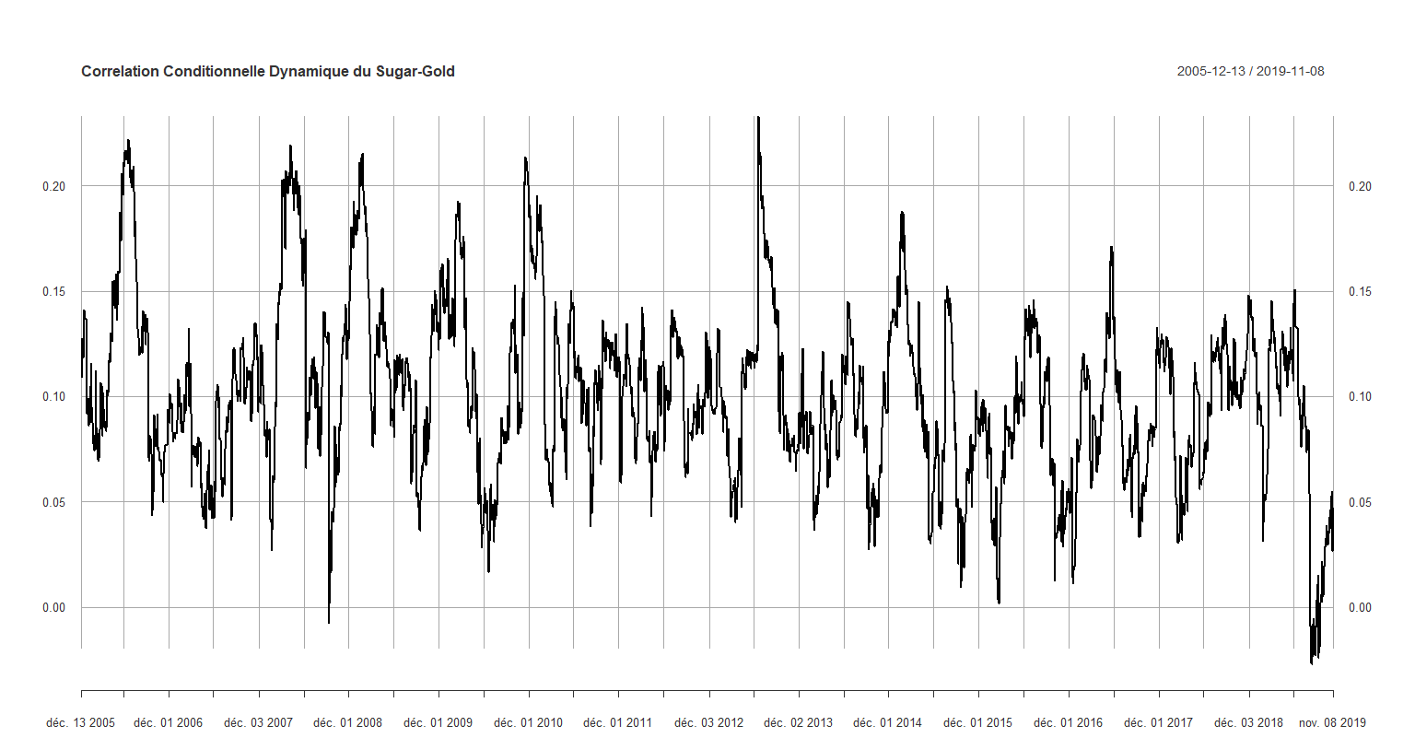

**Annexe 12.20 : Relation entre le Sucre et le Cuivre**

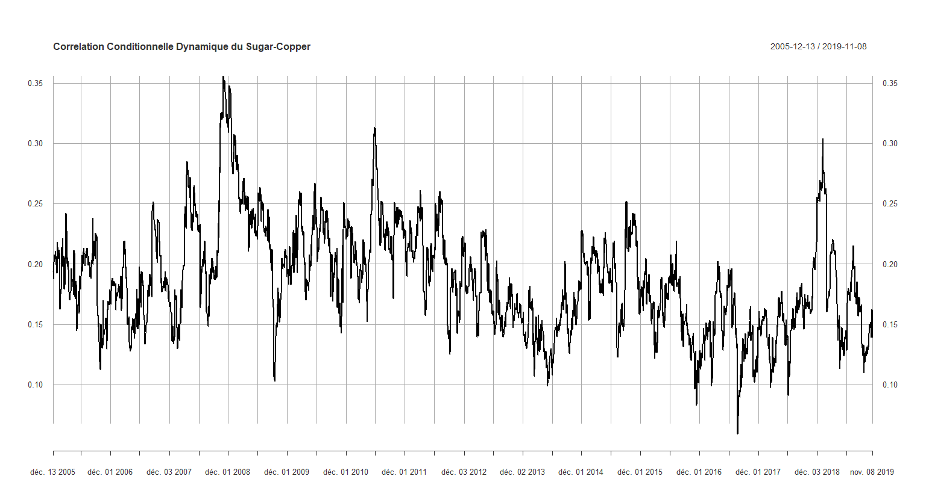

# Biblio

Base de données ETF : <https://fr.finance.yahoo.com/>

Base de données CFTC : [Historical Compressed | CFTC](https://www.cftc.gov/MarketReports/CommitmentsofTraders/HistoricalCompressed/index.htm)

Définition des différents ETF : [Investing in Commodity ETFs (investopedia.com)](https://www.investopedia.com/investing-commodity-etfs-4690946)

Base de données Variables Contrôles : <https://fr.tradingview.com/>

Base de données Contrats : Bloomberg

Liste ETF : [ETF Screener & Database | ETF.com](https://www.etf.com/etfanalytics/etf-finder/?sfilters=eyJhc3NldENsYXNzIjp7ImluIjpbIkNvbW1vZGl0aWVzIl0sIm9yZGVyIjowfSwiY2F0ZWdvcnkiOnsiaW4iOlsiQWdyaWN1bHR1cmUiXSwib3JkZXIiOjF9fQ==)

ProShares : <https://www.proshares.com/>

Invesco : <https://www.invesco.fr/fr>

NYSE Arca : [Trade ETFs and Equities at NYSE Arca](https://www.nyse.com/markets/nyse-arca)

Teucrium : [Teucrium Agriculture ETFs - Teucrium](https://teucrium.com/)

Swedish Export Credit Corporation : [Svensk Exportkredit (sek.se)](https://www.sek.se/en/)

United States Commodity Fund : [USCF Investments](https://www.uscfinvestments.com/)

Robert Engle, Forthcoming Journal of Business and Economic Statistics 2002 : **DYNAMIC CONDITIONAL CORRELATION – A SIMPLE CLASS OF MULTIVARIATE GARCH MODELS**

**Sander and Irwin, 2011**

**Les Echos : Cacao : pourquoi les prix mondiaux ont plongé de plus de 25 % cette année :** [Cacao : pourquoi les prix mondiaux ont plongé de plus de 25 % cette année | Les Echos](https://www.lesechos.fr/2016/12/cacao-pourquoi-les-prix-mondiaux-ont-plonge-de-plus-de-25-cette-annee-235707)

Capital : Cacao : les prix flambent (et ils devraient rester élevés) : [Cacao : les prix flambent (et ils devraient rester élevés) - Capital.fr](https://www.capital.fr/entreprises-marches/ghana-et-cote-divoire-suspendent-leurs-ventes-de-cacao-dans-lattente-dun-prix-minimum-1341762)

Le Point : Bourses : 2013, un très bon cru : [INFOGRAPHIE. Bourses : 2013, un très bon cru - Le Point](https://www.lepoint.fr/economie/annee-2013-un-tres-bon-cru-pour-les-bourses-mondiales-31-12-2013-1775753_28.php)

**Les ECHOS : Cuivre, aluminium : la chute des métaux s’accélère :** [Cuivre, aluminium : la chute des cours des métaux s'accélère | Les Echos](https://www.lesechos.fr/2011/10/cuivre-aluminium-la-chute-des-cours-des-metaux-saccelere-400640)

**Le Figaro : La folle envolée du cuivre :** [La folle envolée du cuivre (lefigaro.fr)](https://www.lefigaro.fr/matieres-premieres/2011/02/06/04012-20110206ARTFIG00184-la-folle-envolee-du-cuivre.php)

Le Figaro : Inquiétudes sur l'envolée des prix du blé : [Inquiétudes sur l'envolée des prix du blé (lefigaro.fr)](https://www.lefigaro.fr/matieres-premieres/2010/08/12/04012-20100812ARTFIG00516-inquietudes-sur-l-envolee-des-prix-du-ble.php)

LesEchos : Le marché mondial de l'énergie bouleversé par la chute du prix du gaz : [Le marché mondial de l'énergie bouleversé par la chute du prix du gaz | Les Echos](https://www.lesechos.fr/finance-marches/marches-financiers/le-marche-mondial-de-lenergie-bouleverse-par-la-chute-du-prix-du-gaz-1029548)

Les Echos : Le froid polaire propulse le prix du bétail au plus haut aux Etats-Unis : [Le froid polaire propulse le prix du bétail au plus haut aux Etats-Unis | Les Echos](https://www.lesechos.fr/2014/01/le-froid-polaire-propulse-le-prix-du-betail-au-plus-haut-aux-etats-unis-269722)

Le Figaro : Blé, sucre, lait, soja... : les prix n'ont jamais été aussi bas depuis 2010 : [Blé, sucre, lait, soja... : les prix n'ont jamais été aussi bas depuis 2010 (lefigaro.fr)](https://www.lefigaro.fr/conjoncture/2014/09/11/20002-20140911ARTFIG00174-ble-sucre-lait-soja-les-prix-n-ont-jamais-ete-aussi-bas-depuis-2010.php)

1. Mesure la qualité du modèle, il a été formulé par Hirotugu Akaike en 1973
2. Le Point : Bourses : 2013, un très bon cru
3. Les ECHOS : Cuivre, aluminium : la chute des métaux s’accélère
4. La folle envolée du cuivre
5. Inquiétudes sur l'envolée des prix du blé
6. Les Echos : Le froid polaire propulse le prix du bétail au plus haut aux Etats-Unis
7. Le marché mondial de l'énergie bouleversé par la chute du prix du gaz
8. Les Echos : Cacao : pourquoi les prix mondiaux ont plongé de plus de 25 % cette année
9. Le Figaro : Blé, sucre, lait, soja... : les prix n'ont jamais été aussi bas depuis 2010